2025 -2026
International Week
Groep 17
Studenten:
Anas Boulehfa
Ismaël Moussa
Jordan Van Overberge
Yasmina Bentatou
Begeleiders:
Rogier Van der Linde
Polina Kozlova
Inhoudsopgave
1. Inleiding 4
Beschrijving van het project 4
Doel van het project 4
2. Schema van de opbouw van het project 4
Communicatie tussen GUI en API 4
Databankstructuur 4
3. Documentatie van de API 5
Beschrijving van API endpoints 5
Informatie over gebruikte methoden en parameters 5
Response formaat 6
Voorbeeldresponses 6
Gebruikte technologieen 7
Voorbeeldgebruik met Thunder Client / Postman 8
Voorbeeldgebruik met Postman 8
Voorbeeldgebruik met Thunder Client 8
4. Flow van een Payment Order 9
Proces 9
Use Cases 9
5. Beschrijving van het proces 9
Dag 1 — 27/04/2026: Analyse & Planning 9
Voormiddag: 10
Namiddag: 10
Dag 2 - 28/04/2026: Implementatie 10
Voormiddag 10
Namiddag 11
Reflectie 11
Wat ging goed: 11
Wat ging minder goed: 11
Te doen morgen (dag 3): 11
Dag 3 – 29/04/2026 11
Voormiddag 12
Namiddag 12
Wat ging goed: 12
Wat ging minder goed: 12
Dag 4 – 30/04/2026 13
Wat ging goed: 13
Wat ging minder goed: 13
6. Handleiding voor het gebruik van de GUI 13
Functionaliteiten van de GUI 13
Gebruiksinstructies 13
Reflectie 15
Terugblik op het project 15
Geleerde lessen 15
Verbeterpunten voor toekomstige projecten 15
Bijlagen 16
GitHub 16
Repository setup 16
Trello 17
Postman 17
Bank 1 17
Bank 2 20
Excel sheets 24
DBeaver als database manager 25
Simpele Visualisatie 26
Admin Panel aanmaken met Node.js Express.js en Docker 27
Wireframe 27
Docker Compose 28
Admin Panel aanmaken met Node.js Express.js en Docker (Compose) – Tweede poging 30
Banken gedeployed op Docker samen met een MySQL database 30
Admin panel met de toegepaste api endpoints: 30
Eerste versies van de frontend: 32
Testing runs: 33
Error Codes: 33
Validatie tests: 33
JSON outputs bij normaal gebruik: 38
Voltooide transactie: 39
QoL Features: 40
Dropdown toevoegen voor het zoeken van een bank 40
Implementatie notificaties 42
Implementatie login 42
Bank 1 43
Bank 2 44
Deployment op Railway 45
Overzicht 45
Bank 1 laatste front-end 46
Bank 2 laatste front-end 46

Technisch Verslag - PingFin 2026
Internationaal Week | Groep 17 | Odisee | 2025-2026

1. Inleiding

Beschrijving van het project
PingFin is een gesimuleerd Europees betalingssysteem binnen de Single Euro Payments Area (SEPA). Het project simuleert hoe bankoverschrijvingen in Europa verlopen via een tussenliggende Clearing Bank (CB). Wij (groep 17) beheert twee banken: BSCHBEBB en GKCCBEBB.

Doel van het project
Het doel is een volledig werkend betaalsysteem te bouwen met een API, database en GUI voor twee banken. De banken moeten Payment Orders kunnen aanmaken, versturen via de CB, ontvangen en bevestigen via acknowledgements.

2. Schema van de opbouw van het project

Communicatie tussen GUI en API
De applicatie is opgebouwd in drie lagen:
• Frontend (GUI) - Admin Panel in HTML/CSS/JS: communiceert via HTTP requests met de API
• API (Backend) - Node.js + Express op poort 3000 (bank 1) en 3001 (bank 2)
• Database: MySQL via XAMPP, twee aparte databases: pingfin en pingfin_gkcc
De GUI stuurt GET/POST requests naar de API endpoints. De API verwerkt de data en communiceert met de MySQL database. De API communiceert ook met de externe Clearing Bank op https://stevenop.be/pingfin/api/v2/

Databankstructuur
Elke bank heeft een eigen database met 8 tabellen:
Tabel | Beschrijving
accounts | Bankrekeningen met IBAN en saldo (20 rekeningen, elk EUR 5000)
transactions | Alle transacties met isvalid en iscomplete vlaggen
log | Volledig event log met alle 14 PO-velden
po_new | Nieuwe POs aangemaakt door deze bank als OB
po_out | POs verstuurd naar de Clearing Bank
po_in | Inkomende POs ontvangen van de CB (als BB)
ack_in | Ontvangen acknowledgements van de CB (als OB)
ack_out | Verstuurde acknowledgements naar de CB (als BB)

3. Documentatie van de API

Beschrijving van API endpoints
Beide banken (BSCHBEBB op poort 3000, GKCCBEBB op poort 3001) implementeren dezelfde endpoints:
Endpoint | Methode | Beschrijving | Auth
/api/help | GET | Overzicht van alle beschikbare endpoints | Nee
/api/info | GET | Bank info: BIC, naam, teamleden | Nee
/api/accounts | GET | Lijst van alle rekeningen met saldo | Nee
/api/po_new_add | POST | Nieuwe Payment Orders toevoegen aan PO_NEW | Nee
/api/po_new_process | GET | POs valideren en doorsturen naar CB | Ja (Bearer)
/api/po_out | GET | Inhoud van PO_OUT tabel | Nee
/api/ack_out | GET | ACKs ophalen van de CB | Nee
/api/ack_in | GET | ACKs van CB opslaan in ack_in tabel | Nee
/api/token | GET | Haalt een CB token op | Nee
/api/po_new_generate | GET | Genereert automatisch nieuwe POs aan de hand van Faker a.d.h van parameters: count, min, max | Nee
/api/cb/poll_po | GET | Inkomende POs ophalen van CB en verwerken | Nee
/api/cb/poll_ack | GET | Inkomende ACKs ophalen van CB | Nee
/api/transactions | GET | Alle transacties | Nee
/api/logs | GET | Alle logs | Nee
/api/po_in | GET | POs ontvangen van andere bank (Bearer vereist) | Ja

Informatie over gebruikte methoden en parameters
Elke API response volgt dit standaard formaat:
{
"ok": true,
"status": 200,
"message": "Omschrijving van het resultaat",
"data": [ ... ]
}
POST /api/po_new_add verwacht dit formaat in de body:
{
"data": [{
"po_amount": 100.00,
"po_message": "Testbetaling",
"oa_id": "BE68539007547034",
"bb_id": "GKCCBEBB",
"ba_id": "BE10000124700010"
}]
}
Alle beveiligde endpoints vereisen een Bearer Token in de Authorization header. Dit token wordt aangevraagd via api/v2/token met de parameters bic en secret_key in de request body (JSON-formaat). Het token is 4 uur geldig.

Response formaat
Elke API response volgt dit standaard formaat:
{
"ok": true,
"status": 200,
"message": "...",
"data": [...]
}

Voorbeeldresponses
GET /api/accounts:
{ "ok": true, "status": 200,
"message": "20 rekening(en) gevonden",
"data": [{ "id": "BE68539007547034", "balance": "5000.00" }, ...] }
POST /api/po_new_add — body:
{ "data": [{ "po_amount": 100, "po_message": "Testbetaling",
"oa_id": "BE68539007547034", "bb_id": "GKCCBEBB",
"ba_id": "BE10000124700010" }]
}
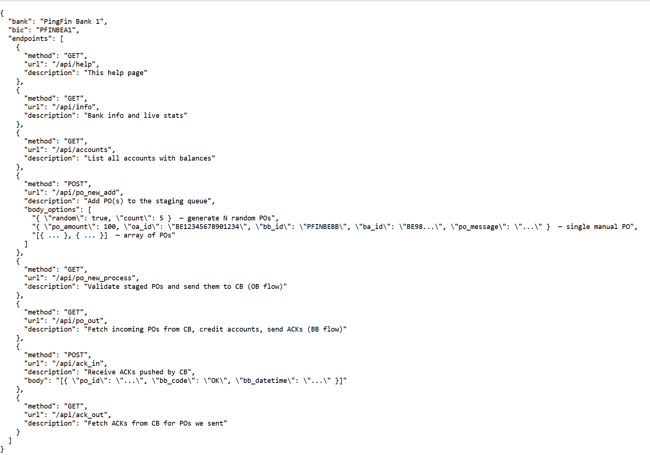
GET /api/help
Returns a JSON object mapping all available routes and their

GET /api/info
Identity endpoint for the bank.

GET /api/accounts
Returns the current state of your local ACCOUNTS table.

POST /api/po_new_add
Adds a new payment to your local "Staging" table (PO_NEW)

GET /api/po_new_process
Triggers the logic to take everything in PO_NEW, validate funds, and send it to the Clearing Bank.

GET /api/po_out
our BB calls this to "check the mailbox" at the Clearing Bank.

POST /api/ack_in
After processing incoming money, the BB sends a confirmation (Acknowledgment) back.

GET /api/ack_out
Used by the OB to see if their sent payments were successful or failed.

POST /api/po_generate
Triggers your Faker.js script to populate your database with dummy data.

Gebruikte technologieen
Technologie | Gebruik
Node.js + Express | Backend API framework
MySQL | Database connectie via connection pool
dotenv | Omgevingsvariabelen (.env bestand)
HTML / CSS / JavaScript | Frontend Admin Panel
Docker | Containerisatie van de API (bank 1 en 2) en databases
Thunder Client (VS Code) | API testing — alternatief voor Postman
Postman | API testing en simulatie (Yasmina)
GitHub | Versiebeheer en samenwerking
Faker | Willekeurige PO generatie

Voorbeeldgebruik met Thunder Client / Postman
Anas heeft Thunder Client (VS Code extensie) gebruikt als alternatief voor Postman. Yasmina gebruikte Postman voor het testen op bank 1 en 2. Beide tools werden gebruikt om de endpoints te testen.
Thunder Client biedt dezelfde functionaliteiten als Postman (GET/POST requests, Authorization headers, JSON body) maar is lichter en volledig geintegreerd in VS Code. Dit maakt het sneller en handiger tijdens het ontwikkelen.

Voorbeeldgebruik met Postman
Via Postman werd eerst een token gegenereerd met een POST-request naar api/v2/token. Vervolgens werd dit token als Bearer Token meegegeven bij alle verdere requests. Als test werd via een GET-request naar api/v2/banks de lijst van actieve banken opgehaald, en via een POST-request naar api/v2/banks werd de bankinformatie van Groep 17 bijgewerkt met naam en teamleden. Elke stap werd bevestigd met een status 200 OK response. Zie bijlagen “Postman”

Voorbeeldgebruik met Thunder Client
Anas heeft tijdens dag 2 kennisgemaakt met Thunder Client, een ingebouwde API-testextensie voor Visual Studio Code. Dit is een alternatief voor Postman dat direct in de editor werkt zonder apart programma te openen.
Getest via Thunder Client:
• GET /api/help — overzicht van alle endpoints
• GET /api/info — bank info (BIC, naam, teamleden)
• GET /api/accounts — 20 rekeningen met saldo EUR 5000
• POST /api/po_new_add — Payment Order toevoegen
• GET /api/po_out — verstuurd POs ophalen
• GET /api/ack_out — ACKs ophalen

4. Flow van een Payment Order

Proces
Een Payment Order (PO) doorloopt het volgende proces:
Stap | Actie | PO velden ingevuld
1 | OB maakt PO aan in PO_NEW | po_id, po_amount, po_message, po_datetime, ob_id, oa_id, bb_id, ba_id
2 | OB valideert PO (bedrag, saldo, IBAN) | ob_code, ob_datetime
3 | OB stuurt PO naar CB via POST /po_in | PO verplaatst naar PO_OUT
4 | CB valideert (bb_id bestaat?) | cb_code, cb_datetime toegevoegd
5 | CB stuurt PO door naar BB via PO_OUT | BB ontvangt PO in PO_IN
6 | BB valideert (ba_id bestaat? saldo OK?) | bb_code, bb_datetime toegevoegd
7 | BB stuurt ACK naar CB via POST /ack_in | Volledig PO bericht
8 | CB stuurt ACK door naar OB via ACK_OUT | OB ontvangt in ACK_IN
9 | OB verwerkt ACK, sluit transactie af | TX bijgewerkt, saldo aangepast

Use Cases
Use Case | Beschrijving | Resultaat
UC1 | Interne betaling — OB=BB, validatie OK | TX direct verwerkt, geen CB
UC2 | Interne betaling — OB validatie FAALT | ob_code = foutcode, TX mislukt
UC3 | Externe betaling — CB validatie FAALT | cb_code = 4004, ACK terug naar OB
UC4 | Externe betaling — BB validatie FAALT | bb_code = foutcode, ACK via CB terug
UC5 | Alles OK — volledige flow | Alle velden ingevuld, saldo bijgewerkt
EX1 | CB reageert niet (timeout) | OB logt timeout, PO blijft outstanding
EX2 | BB haalt PO niet op binnen 1 uur | CB logt, ACK_OUT blijft staan
Zie bijlagen

5. Beschrijving van het proces

Dag 1 — 27/04/2026: Analyse & Planning
Teamlid | Taak
Anas Boulehfa | Claude synchroniseren met project, use cases neergeschreven, Trello
Ismael Moussa | Schema's gemaakt, Teams-kanaal aangemaakt
Jordan Van Overberge | Documentatie, GitHub repository aangemaakt
Yasmina Bentatou | Documentatie, Trello aangemaakt, simulatie Postman bank 1

Voormiddag:
• GitHub repository aangemaakt met branch protection rules
• 5 use cases en 2 exceptions uitgewerkt en gevisualiseerd
• Rollen en taken verdeeld via Trello/ClickUp
• SEPA messaging schema bestudeerd

Namiddag:
• Korte presentatie van het ochtendwerk aan de coach
• Postman simulatie uitgevoerd op de CB API (token, banks, po_in, ack_out, po_out) op bank 1
• Excel spreadsheets aangemaakt
• Database pingfin aangemaakt met 8 tabellen en 20 accounts
• Eigen bank BSCHBEBB geregistreerd in het CB systeem

Dag 2 - 28/04/2026: Implementatie
Teamlid | Taak
Anas Boulehfa | API bank 2 (GKCCBEBB) bouwen in Node.js + Thunder Client testin
Ismael Moussa | Database GKCCBEBB aanmaken + frontend Admin Panel bouwen (bank 2)
Jordan Van Overberge | API bank 1 (BSCHBEBB) bouwen + Docker + API documentatie
Yasmina Bentatou | Frontend Admin Panel bouwen (bank 1) + Postman simulatie bank 2

Voormiddag:
• Tweede bank GKCCBEBB geconfigureerd (BIC + secret key ontvangen via mail)
• Database pingfin_gkcc aangemaakt met 20 accounts van EUR 5000
• Node.js + Express API opgezet voor bank 2 op poort 3001
• Alle 8 endpoints geimplementeerd voor beide banken
• APIs getest via Thunder Client (VS Code) en Postman
Namiddag:
• Frontend Admin Panel gebouwd in HTML/CSS/JavaScript
• Postman simulatie bank 2 uitgevoerd
• API bank 1 op Docker gezet
• Code gepusht naar GitHub
• Technisch verslag aangevuld met dag 2 inhoud

Reflectie

Wat ging goed:
• Snelle implementatie dankzij goede planning en AI-assistentie (Claude + Claude Code)
• Beide APIs draaien correct met werkende database connectie
• Thunder Client en Postman succesvol gebruikt voor API testing
• Frontend geeft een duidelijk overzicht van alle functies

Wat ging minder goed:
• Database connectie issues opgelost door over te stappen op MySQL connection pool
• Firewall blokkeerde netwerktoegang tussen teamleden — opgelost via zip bestand
• Validaties nog niet volledig geimplementeerd

Te doen morgen (dag 3):
• Validaties en exception handling toevoegen aan beide APIs
• Volledige test run uitvoeren: bank 1 -> CB -> bank 2
• GUI verder afwerken en verbinden met echte API
• Documentatie finaliseren

Dag 3 – 29/04/2026
Teamlid | Taak
Anas Boulehfa | Interface bank 2, presentatie, documentatie
Ismael Moussa | Notifications, interface bank 2, logins
Jordan Van Overberge | Validaties gedocumenteerd en gefixt, random po generator gefixt, bug fixes, quality of life features toegevoegd (interface) , uitgetest (veel testing)
Yasmina Bentatou | Business rules (foutmeldingen) getest bank 1 en 2, dropdown toegevoegd (interface), app gedeployed via Railway

Voormiddag:
• Interface bank 2
• Implementatie notifications
• Foutmeldingen testen
• random_po geimplementeerd
Namiddag:
• Presentatie gemaakt
• Bug fixen
• Quality of life (QoL) features toegevoegd

Wat ging goed:
- Implementatie ging vlot.
- Samenwerking ging vlot.

Wat ging minder goed:
- We liepen soms vast bij foutmeldingen.
- Push-pull.
- Foutmeldingen bij het toevoegen van features.
- Er ging soms iets mis bij de business rules.
- Deployement via Railway ging wat moeilijk.
Problemen en oplossingen
Probleem | Oplossing
Database connectie gaf "closed state" error | Overgestapt van createConnection naar createPool (mysql2/promise)
Firewall blokkeerde netwerktoegang tussen teamleden | node_modules verwijderd en project als zip gedeeld
Windows blokkeerde Node.js installatie (SmartScreen) | Doorgeklikt via "Informations complementaires"
Thunder Client kon localhost niet bereiken via IP | Elk teamlid draait zijn eigen lokale versie

Dag 4 – 30/04/2026
Tegen dag 4 waren we al bijna helemaal af met het project. Alles wat nog te doen was, was het afronden van de powerpoint

Wat ging goed:
- Samenwerking ging vlot

Wat ging minder goed:
Alles ging goed aangezien we al rond waren met ons proect.

6. Handleiding voor het gebruik van de GUI

Functionaliteiten van de GUI
Het Admin Panel is een webinterface die alle API functies visueel toegankelijk maakt. Het is opgedeeld in vier secties:
Sectie | Functie
Accounts | Alle bankrekeningen ophalen en weergeven met IBAN en saldo
Authenticatie | CB Bearer token genereren voor beveiligde requests
Payment Orders | POs versturen naar CB, eigen POs bekijken, inkomende POs verwerken, gefaalde POs checken
Log & Statistieken | Alle events en API calls bekijken in de log tabel

Gebruiksinstructies
Stap 1 - Start app
Aangezien de apps gedeployed zijn via Railway, zijn deze toegankelijk via deze linken:
Bank 1
https://core-bank-groep17-production.up.railway.app/
Bank 2
https://core-bank-groep17-bank2-production.up.railway.app/
Stap 2 – Log in
Om toegang te hebben tot de banken klik je op het knopje “Login”.
Bank 1
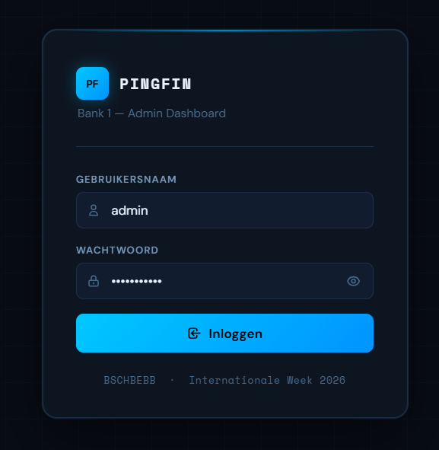
Bank 2
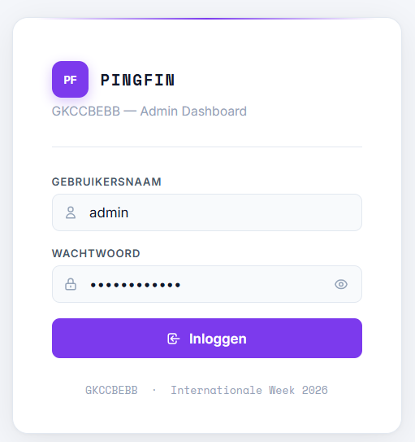

Stap 3 - Gebruik de knoppen:
• Klik op "Alle rekeningen" om accounts te laden.
• Klik op "Genereer CB token" voor authenticatie.
• Klik op "Verstuur PO naar CB" en vul het formulier in.
• Klik op "Verwerk inkomende POs" om POs van CB op te halen.
• Klik op "Check gefaalde POs" om ACKs te controleren.
• Klik op "Bekijk logs" voor een volledig event overzicht.
• Klik het belletje rechtsboven om de meldingen te bekijken.
• Klik op Start om de automatische flow van de transacties te starten.
• Klik op Stop om de automatische flow van de transacties te stoppen.
• Klik op uitloggen om op de login pagina terecht te komen.

Reflectie

Terugblik op het project
In vier dagen hebben we een volledig werkend betaalsysteem opgezet met twee banken, databases, APIs en een frontend. De samenwerking verliep vlot dankzij een duidelijke taakverdeling. Het gebruik van AI-tools (Claude, Claude Code) versnelde de implementatie aanzienlijk.
De samenwerking en communicatie binnen het team verliepen vlot, en ook het testen via Postman gaf weinig problemen. De grootste uitdaging was het vertalen van de theorie naar de praktijk: het betalingsschema en de rol van OB, CB en BB waren in het begin niet altijd even duidelijk. Naarmate het project vorderde groeide het inzicht en verliep het werk steeds vlotter.

Geleerde lessen
• Hoe een REST API bouwen met Node.js en Express
• Hoe MySQL verbinden via een connection pool
• Hoe API endpoints testen met Thunder Client en Postman
• Hoe een SEPA betalingssysteem werkt met Clearing Bank
• Hoe Git branches en pull requests correct gebruiken
• Het belang van een goede databankstructuur voor een betaalsysteem
• Hoe AI-agents (Claude Code, Cursor) inzetten bij software development

Verbeterpunten voor toekomstige projecten
• Vroeger beginnen met validaties in plaats van dag 3
• Netwerkconfiguratie vooraf afstemmen met het network team
• Meer gestructureerde GitHub workflow met pull requests van begin af aan
• API documentatie parallel schrijven met de implementatie
• Meer testen tussen teamleden tijdens de implementatiefase

Bijlagen

GitHub

Repository setup
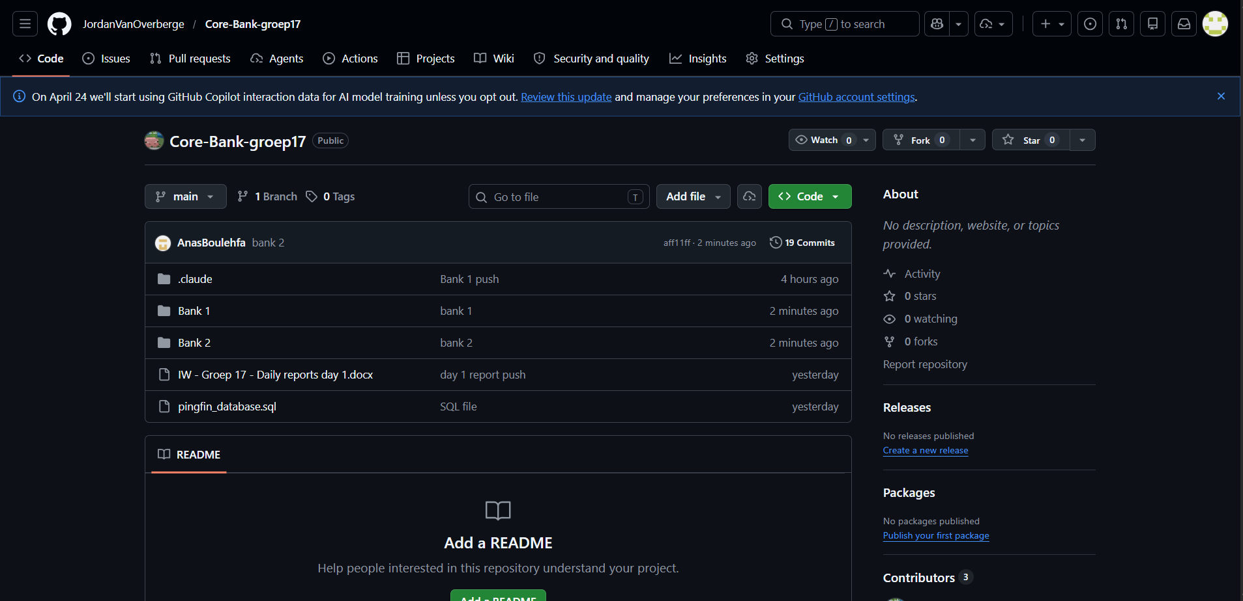
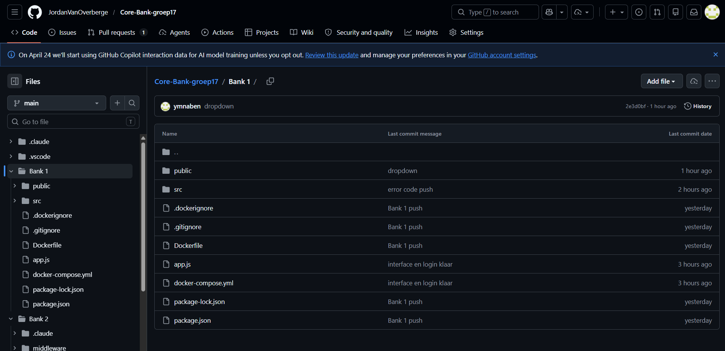
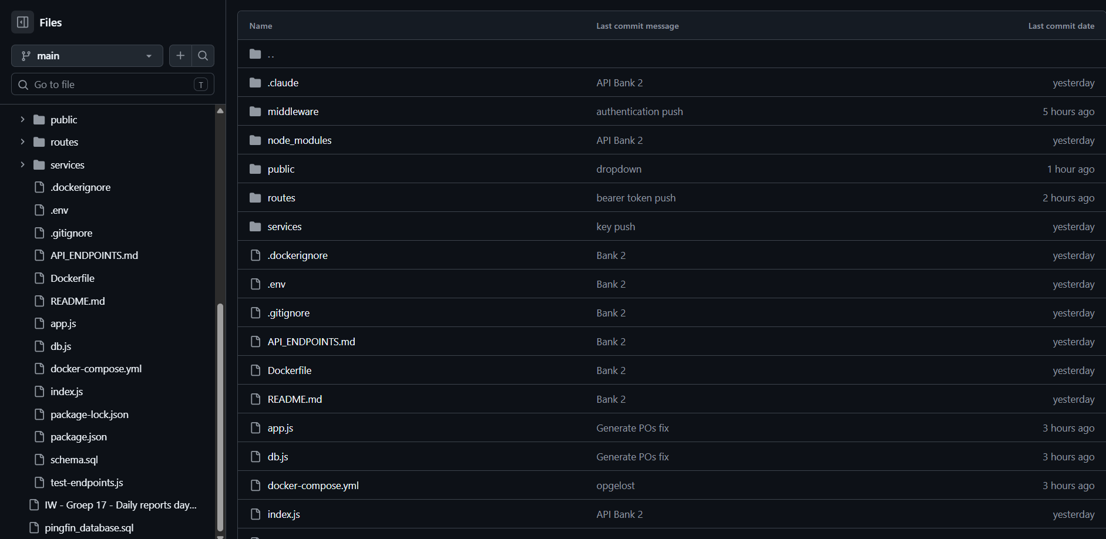

Trello
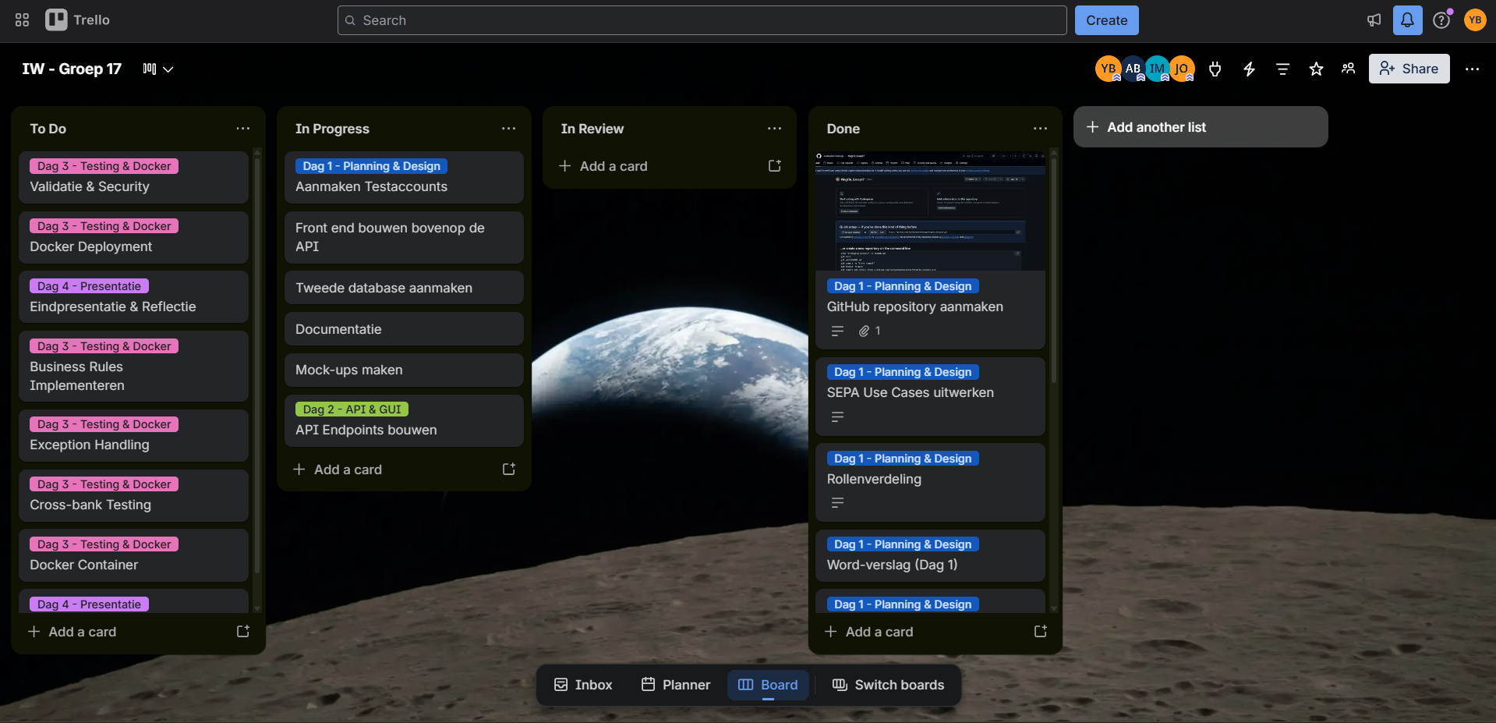

Postman

Bank 1
Token genereren
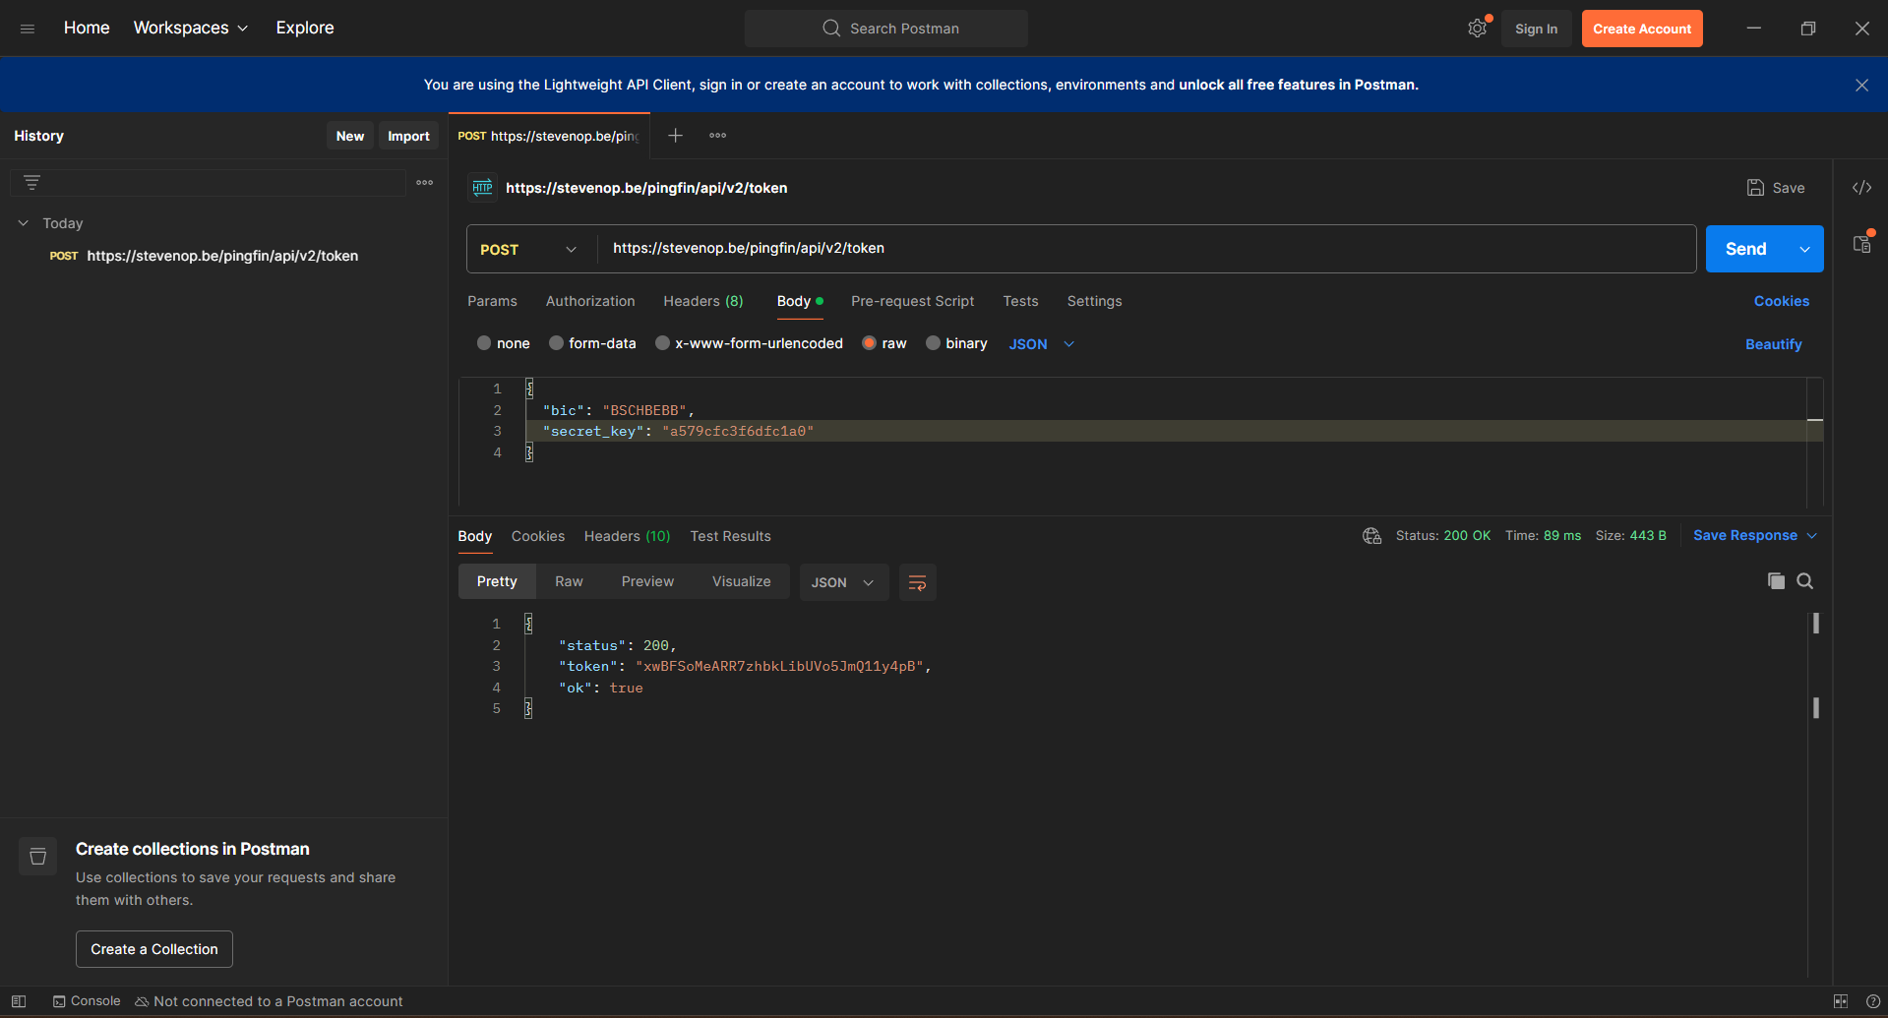
Lijst van banken ophalen
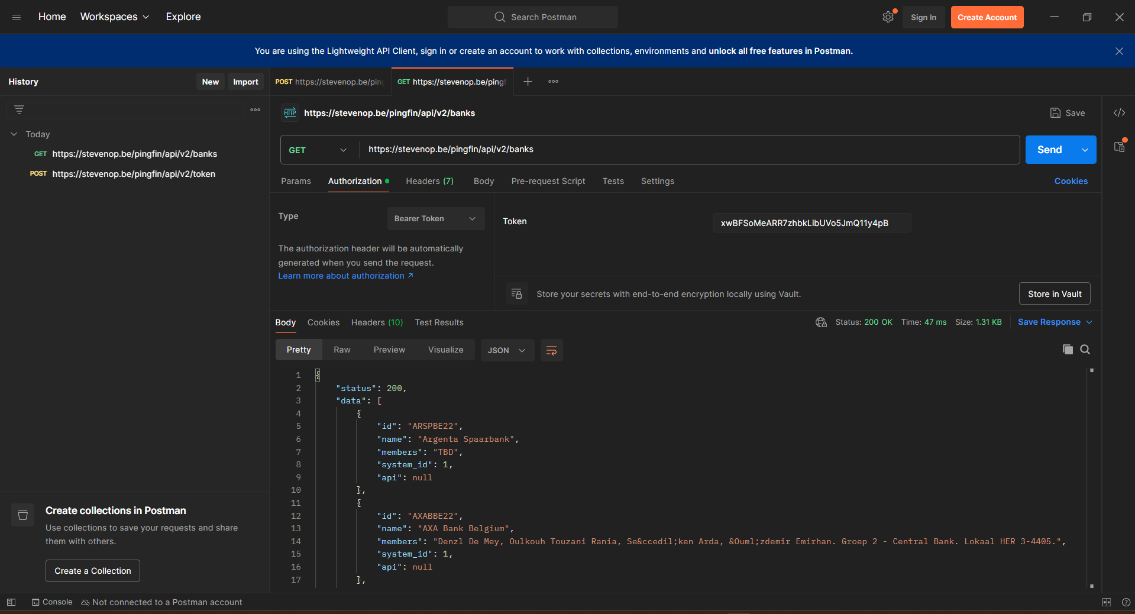
Eigen bank toevoegen
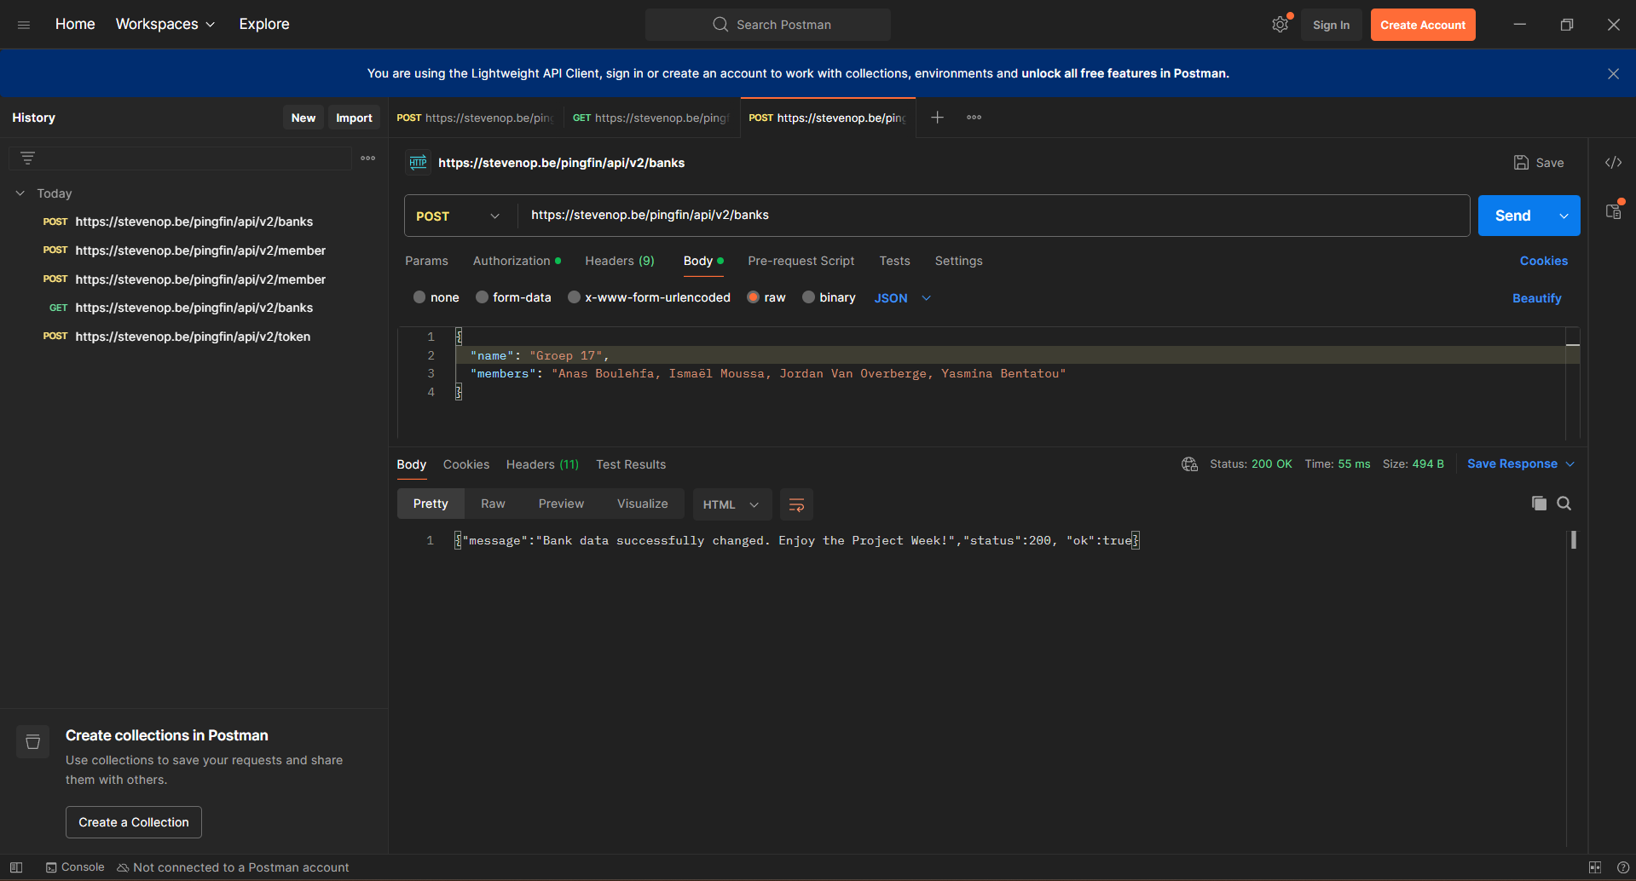
Stuur de PO’s via Postman
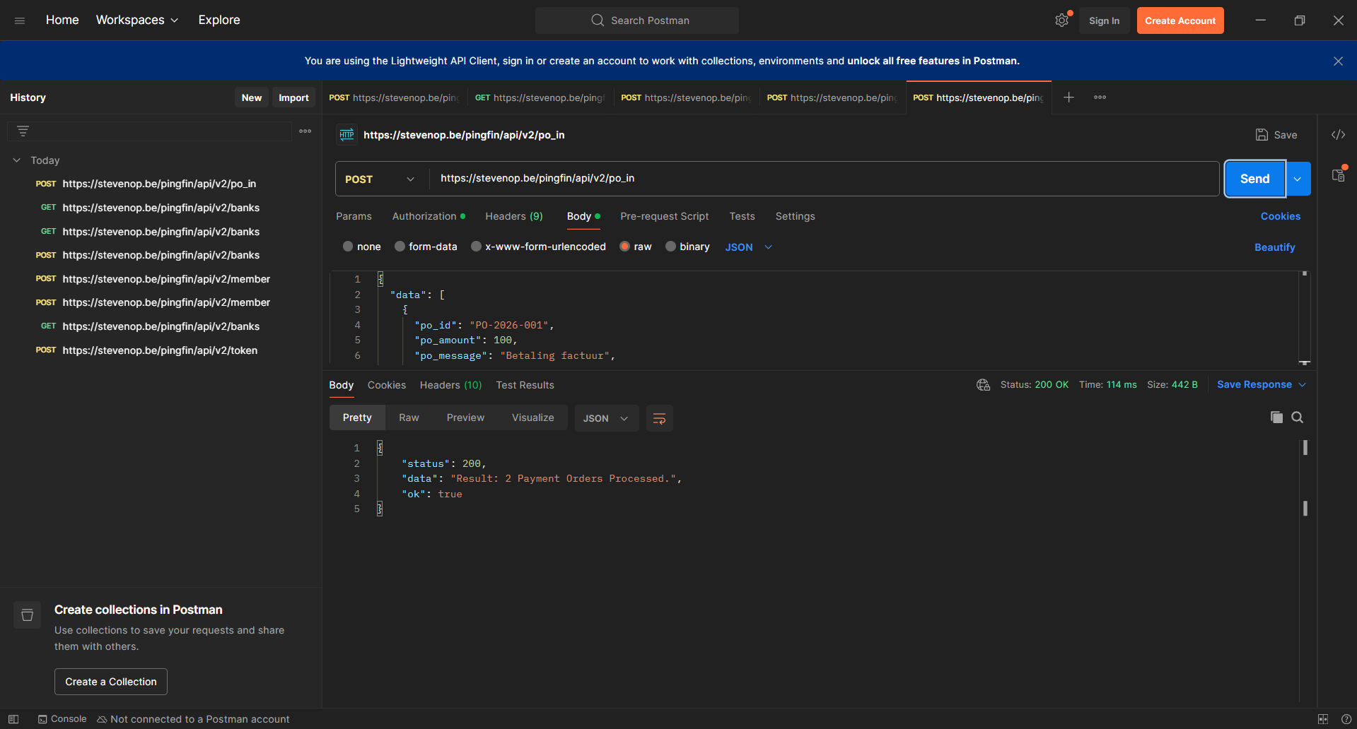
Controleer welke PO's gefaald hebben via ack_out
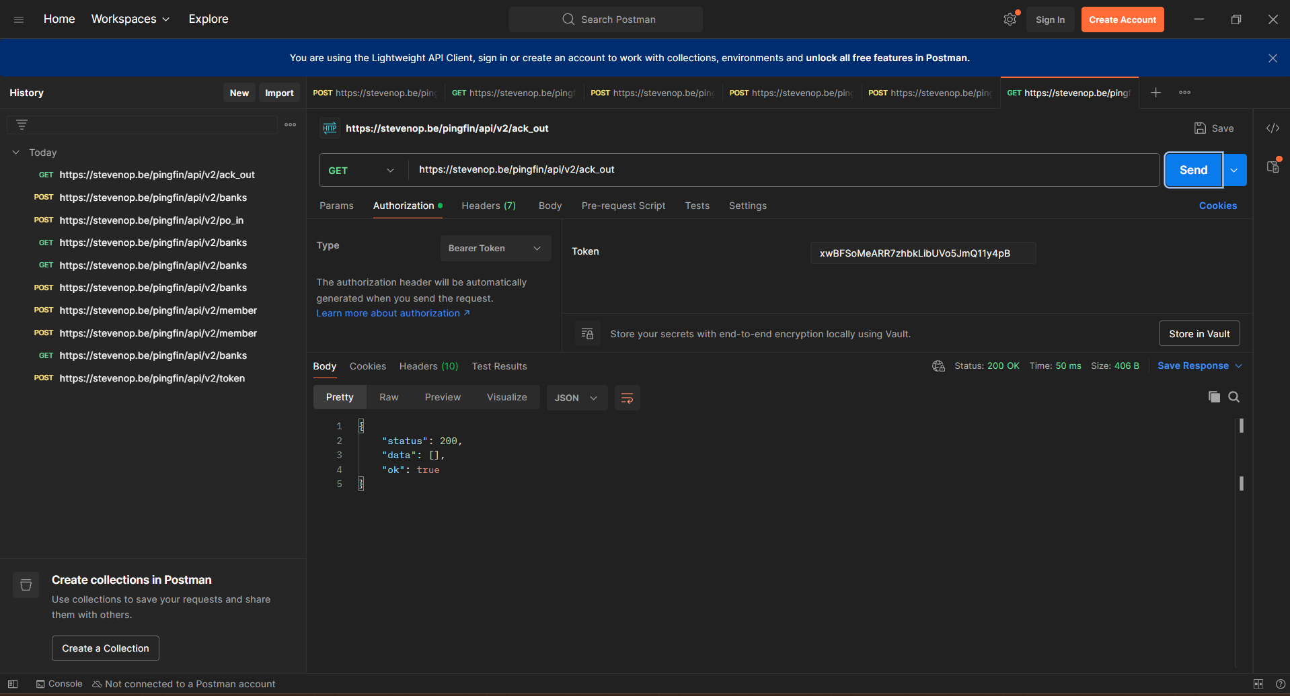
PO's ophalen via po_out
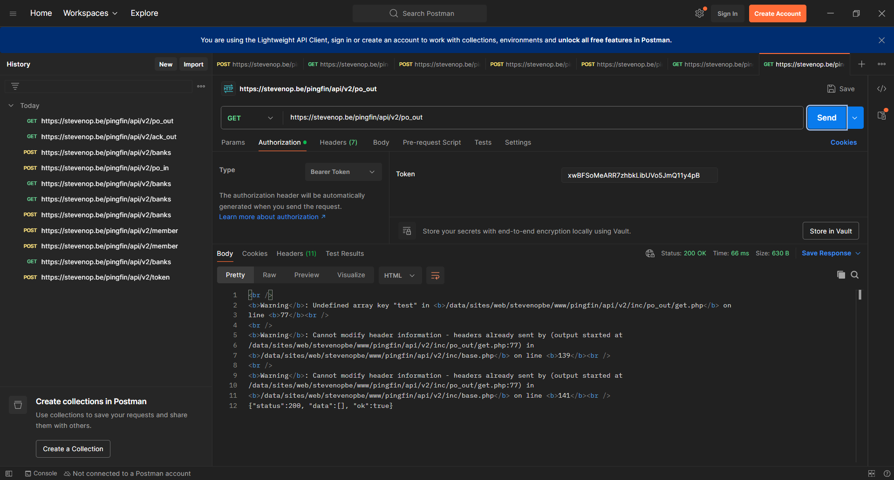

Bank 2
Token ophalen
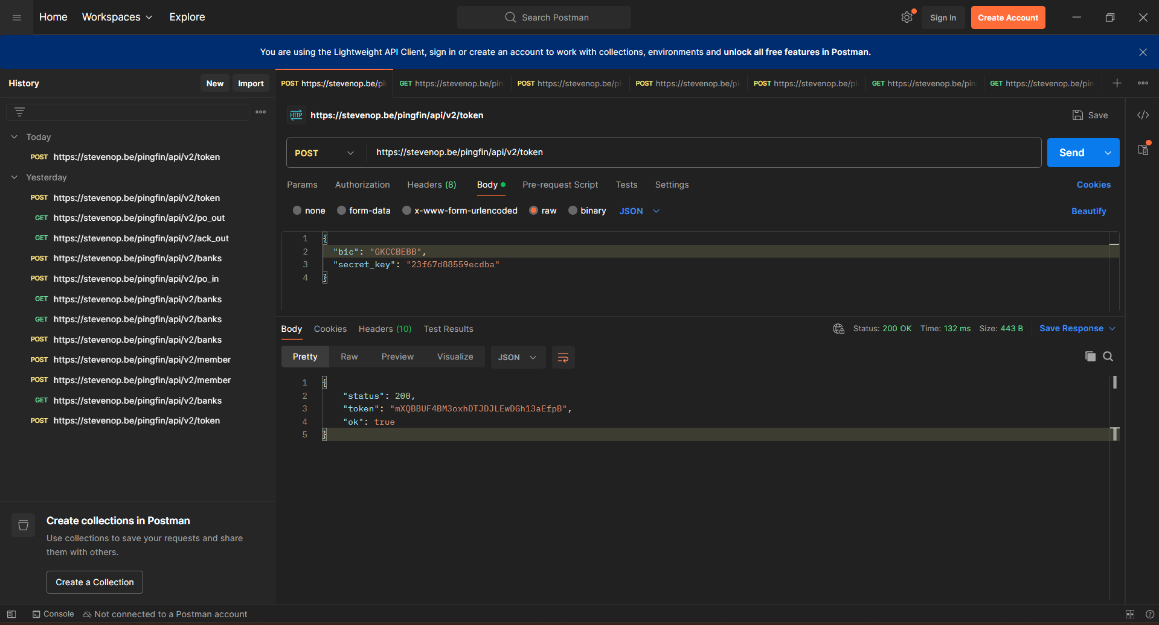
Banken ophalen
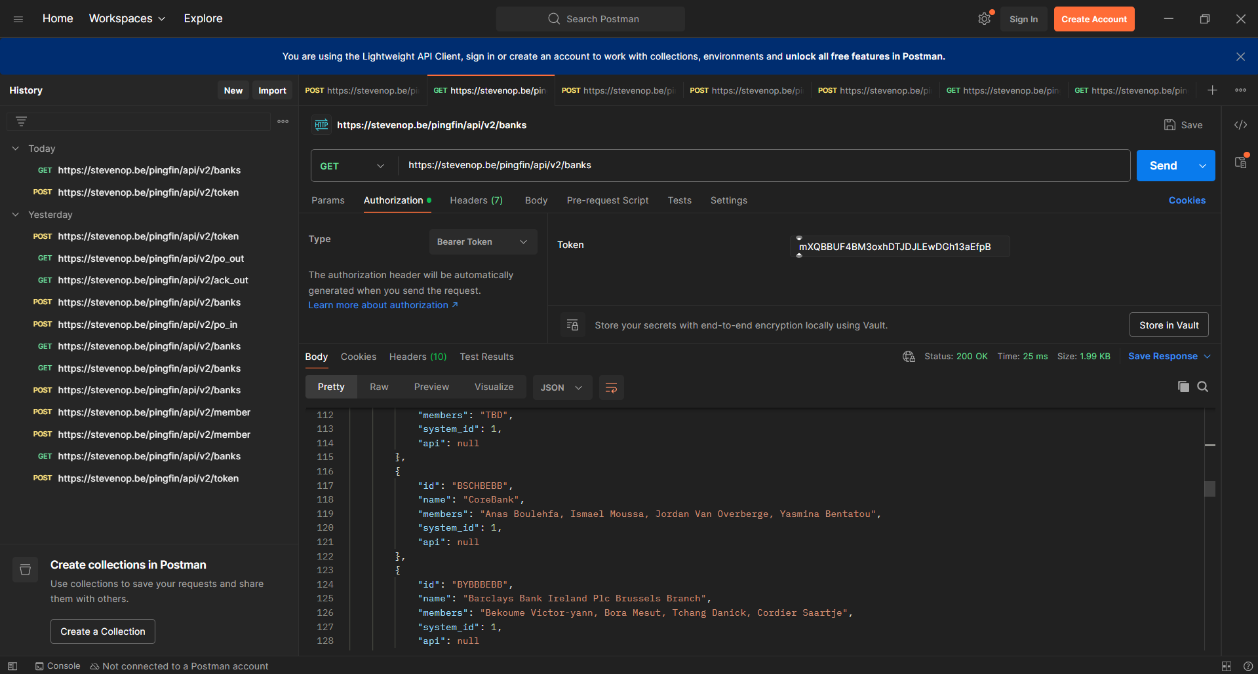
Tweede bank toevoegen
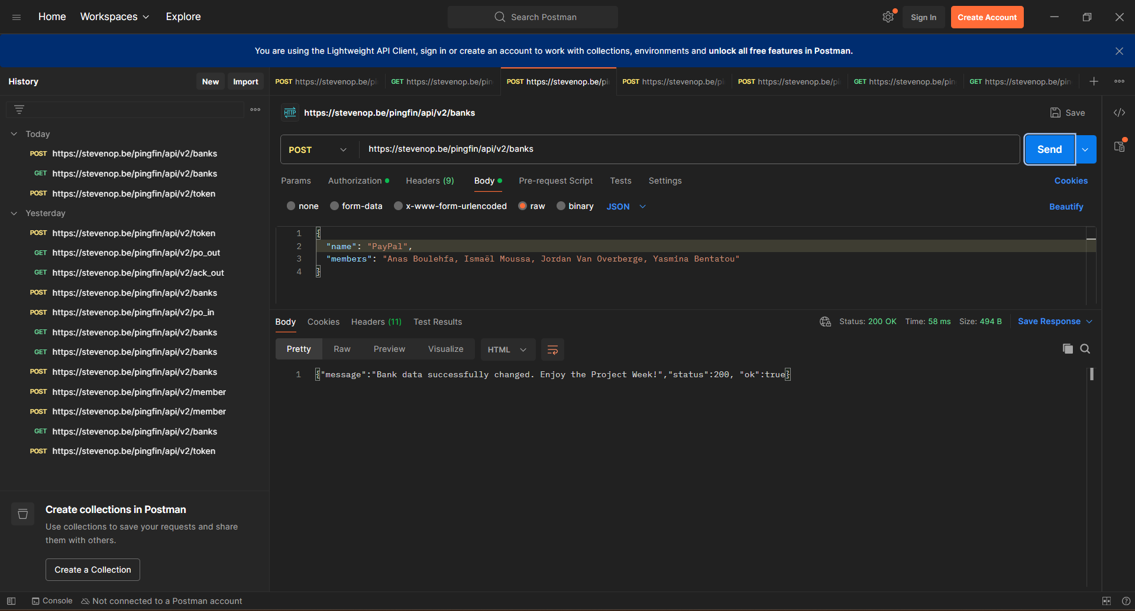
Stuur de PO’s via Postman
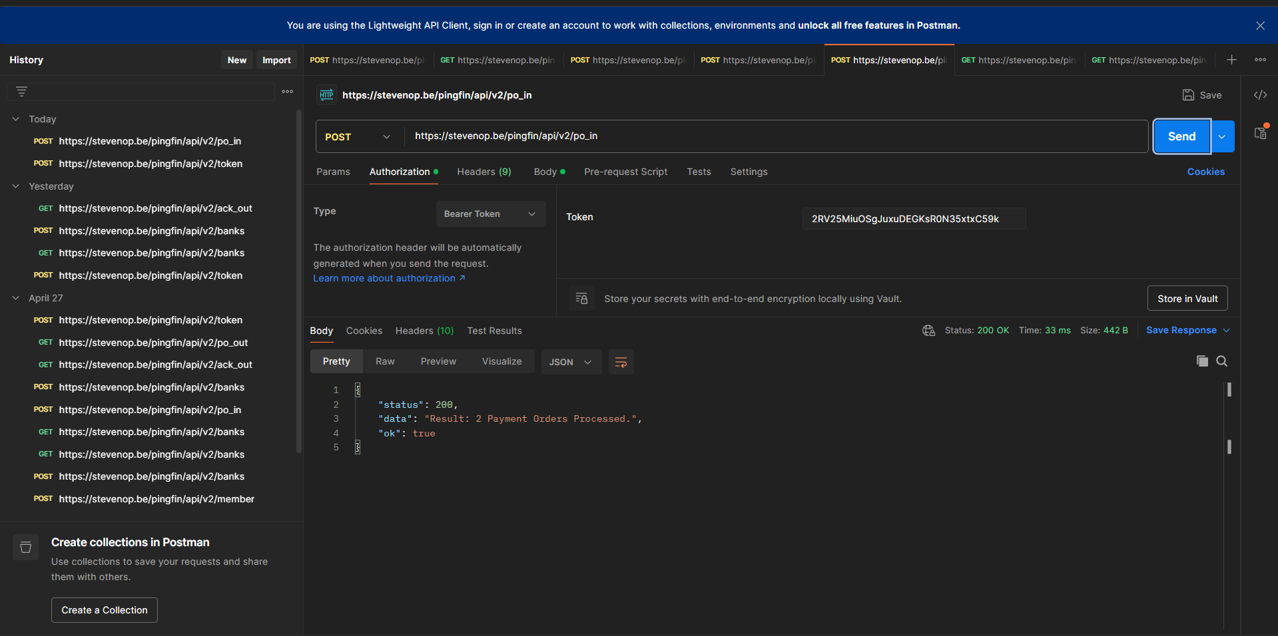
Controleer welke PO's gefaald hebben via ack_out
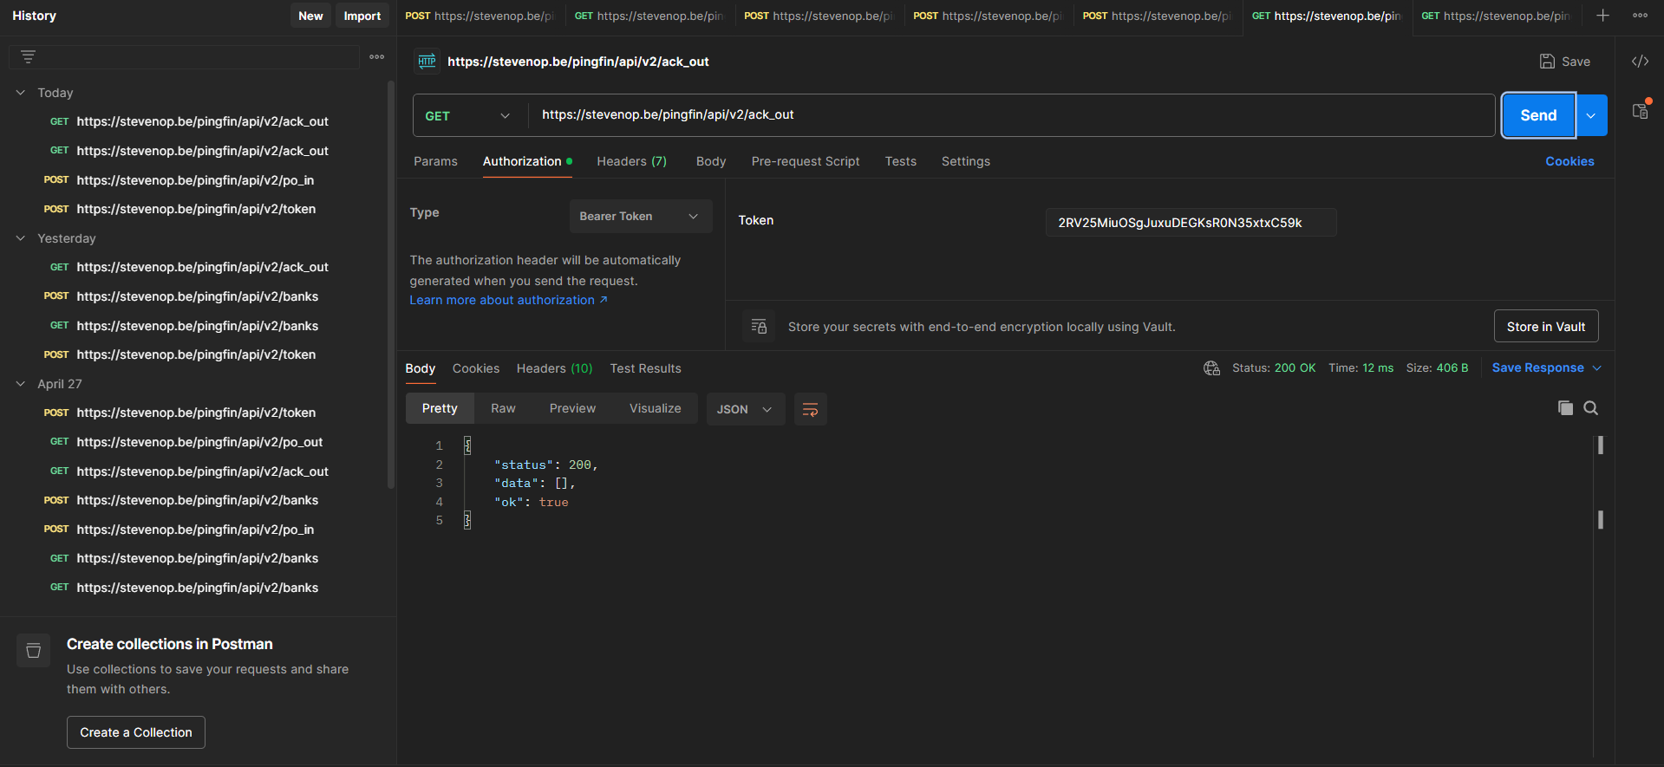
PO's ophalen via po_out
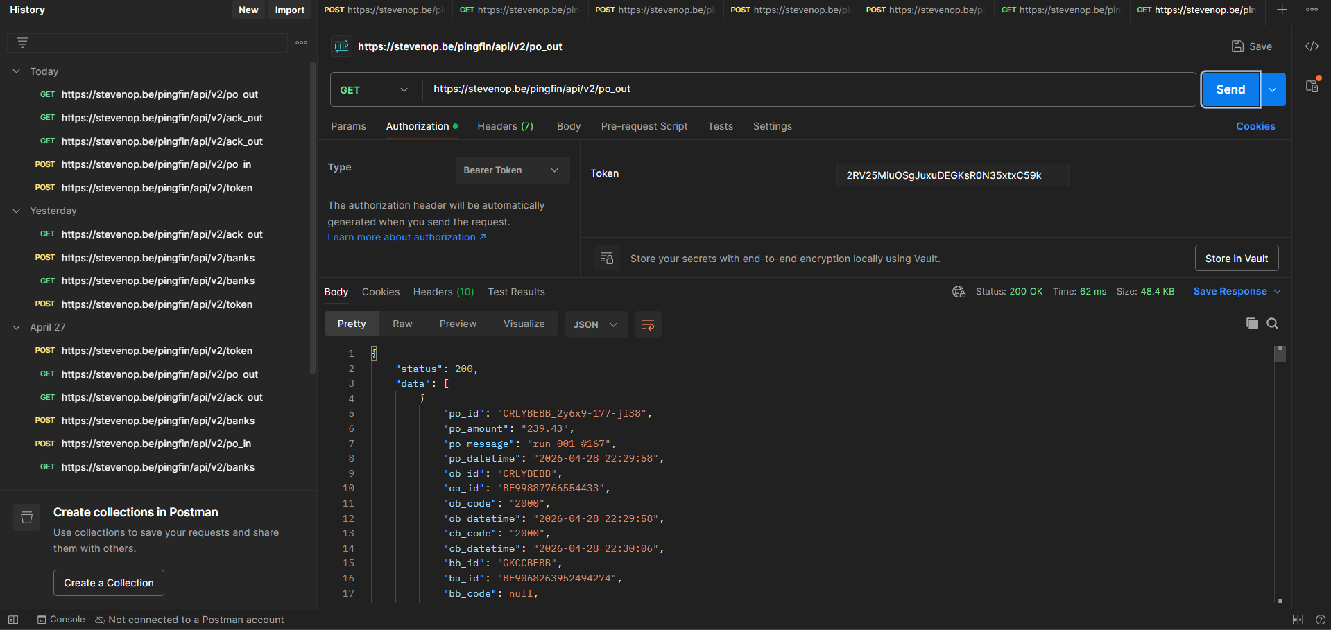

Excel sheets

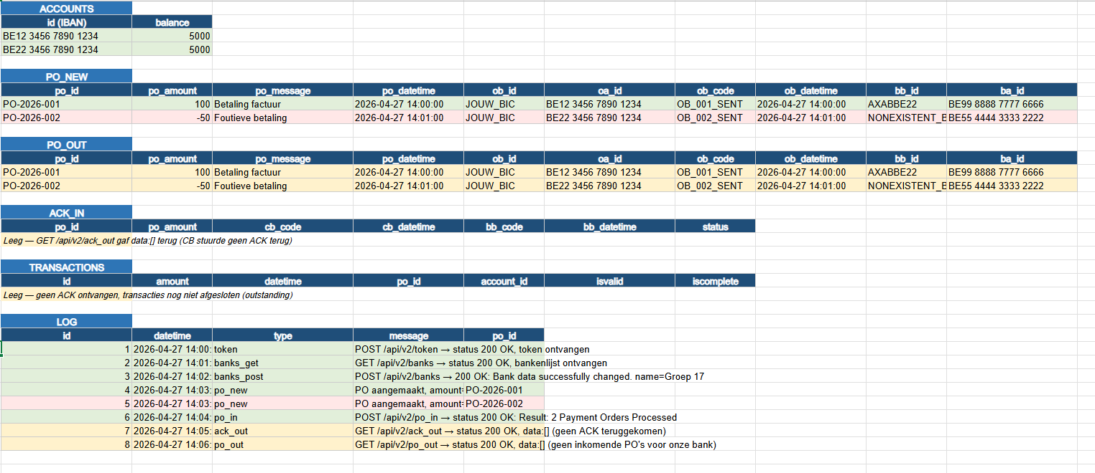
De OB spreadsheet toont de volledige flow als Originating Bank. PO_NEW en PO_OUT bevatten de twee verstuurde Payment Orders: één geldige betaling (€100 naar AXABBE22) en één foutieve betaling (€-50 naar NONEXISTENT_BANK). ACK_IN en TRANSACTIONS zijn leeg omdat de CB geen ACK terugstuurde (data:[]). De LOG registreert alle 8 API calls met timestamp en resultaat.

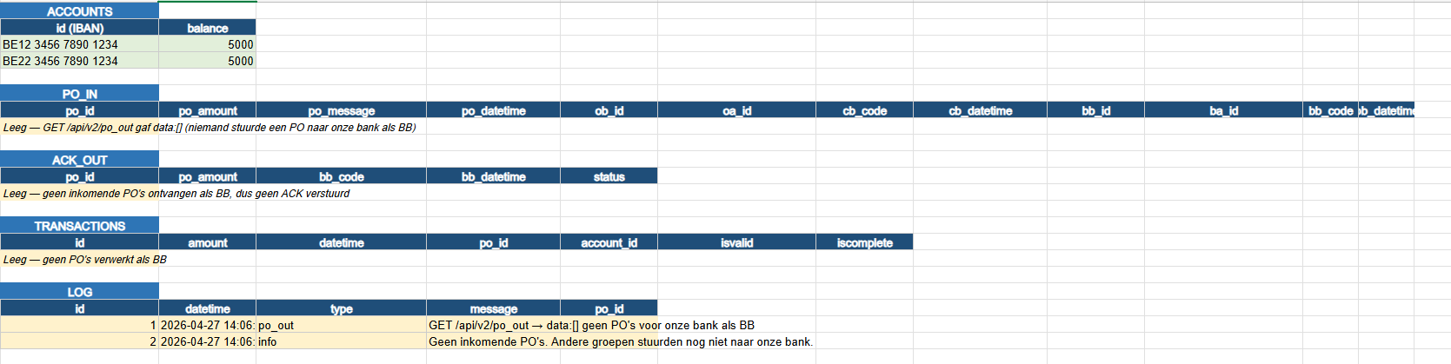
De BB spreadsheet toont de flow als Beneficiary Bank. PO_IN, ACK_OUT en TRANSACTIONS zijn leeg omdat GET /api/v2/po_out data:[] teruggaf — geen enkele andere groep stuurde een Payment Order naar onze bank (BSCHBEBB) tijdens de simulatie.

DBeaver als database manager
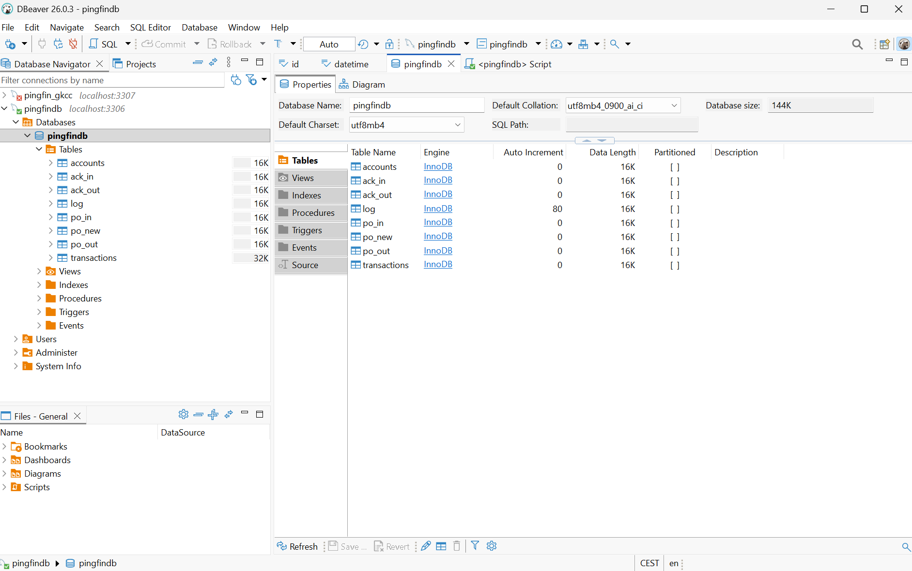

Simpele Visualisatie
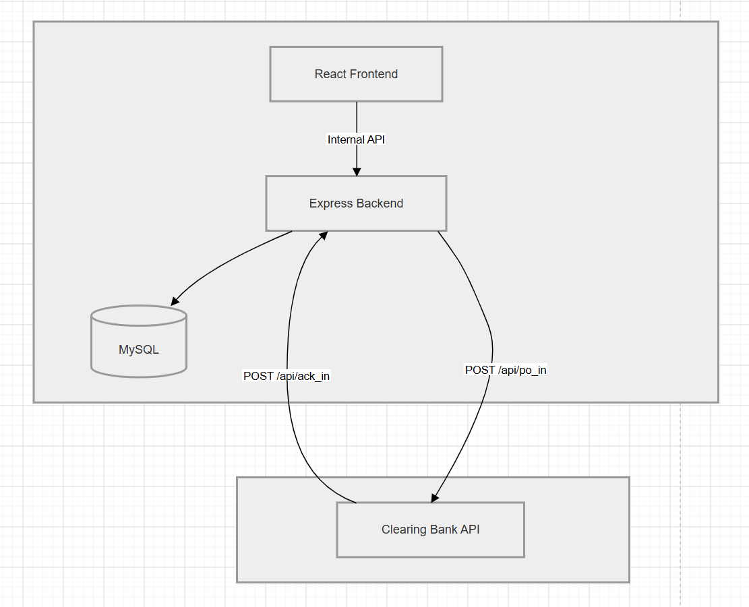

Admin Panel aanmaken met Node.js Express.js en Docker

Wireframe
Eerst een wireframe op Balsamiq:
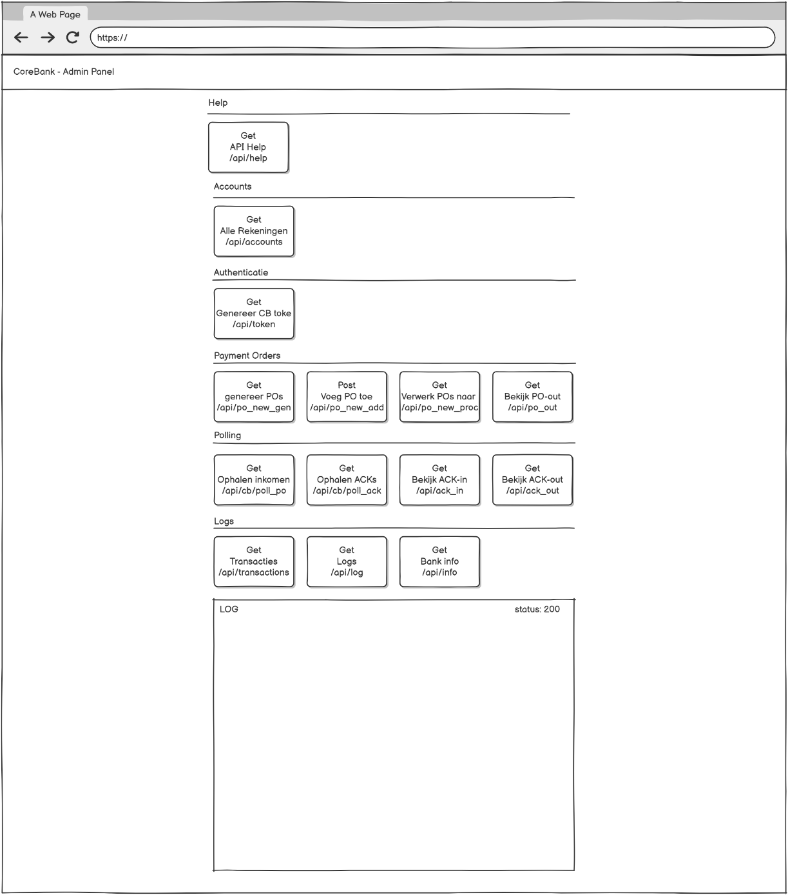

Docker Compose
Om docker containers op te zetten gebruik docker-compose up bij bank 1 of bank 2
Environment variabelen en .yml files:
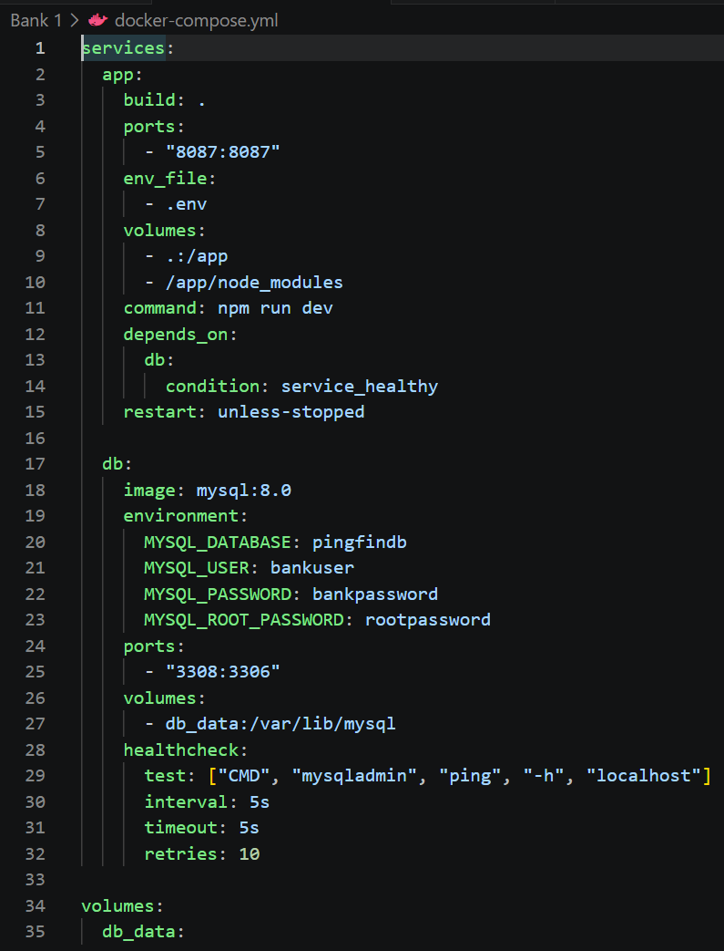
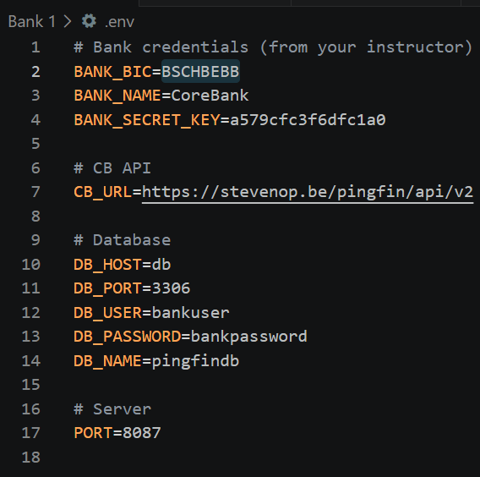

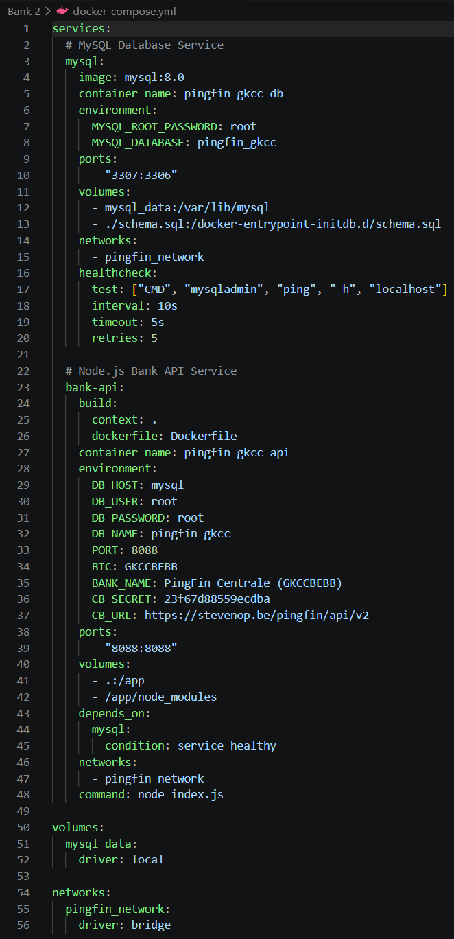
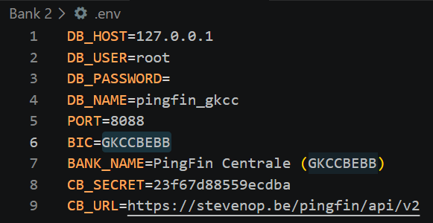

Eerste app werd met API, html en laten werken met docker (gebaseerd op de eerste dabtabase), maar de API werd aangepast.
Bij het testen van de API bij op mijn computer kwam ik een probleempje tegen. De port die in in de file werd gebruikt, was bij mij al gebruikt waardoor ik een andere port moest gebruiken voor het opstarten van het project op mijn computer (zie bijlage) (Yasmina).
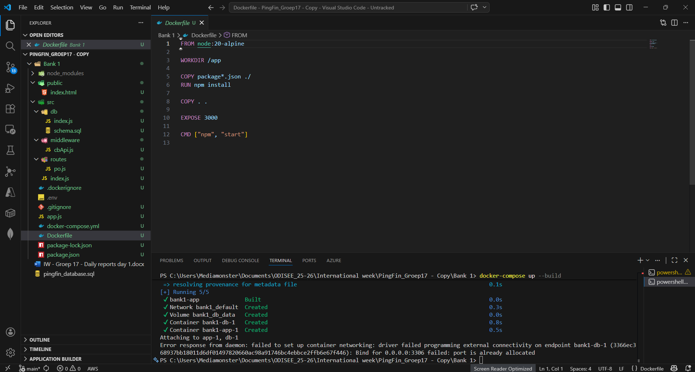

Admin Panel aanmaken met Node.js Express.js en Docker (Compose) – Tweede poging

Banken gedeployed op Docker samen met een MySQL database
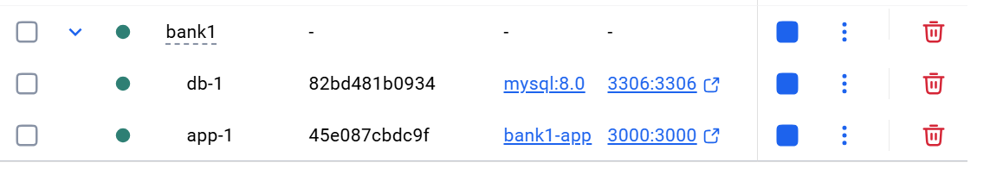

Admin panel met de toegepaste api endpoints:

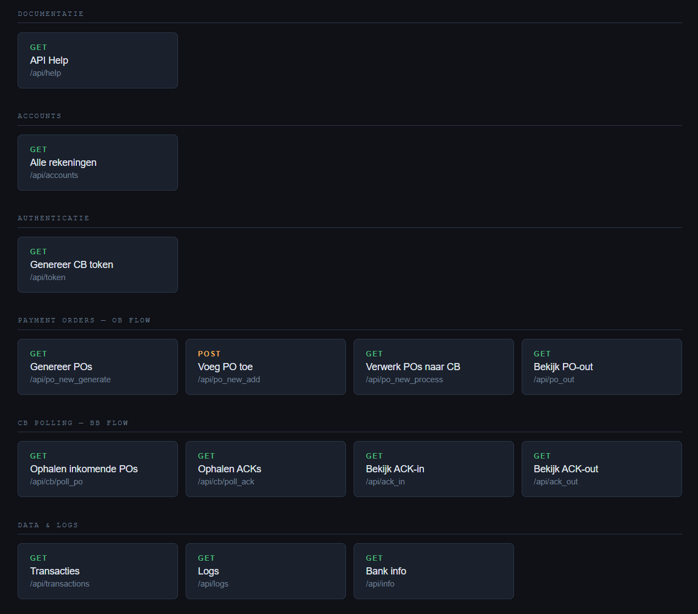

Eerste versies van de frontend:
Bank 1:
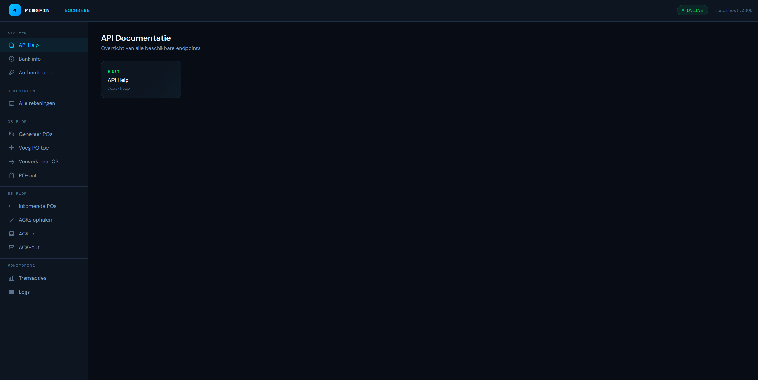
Bank 2:
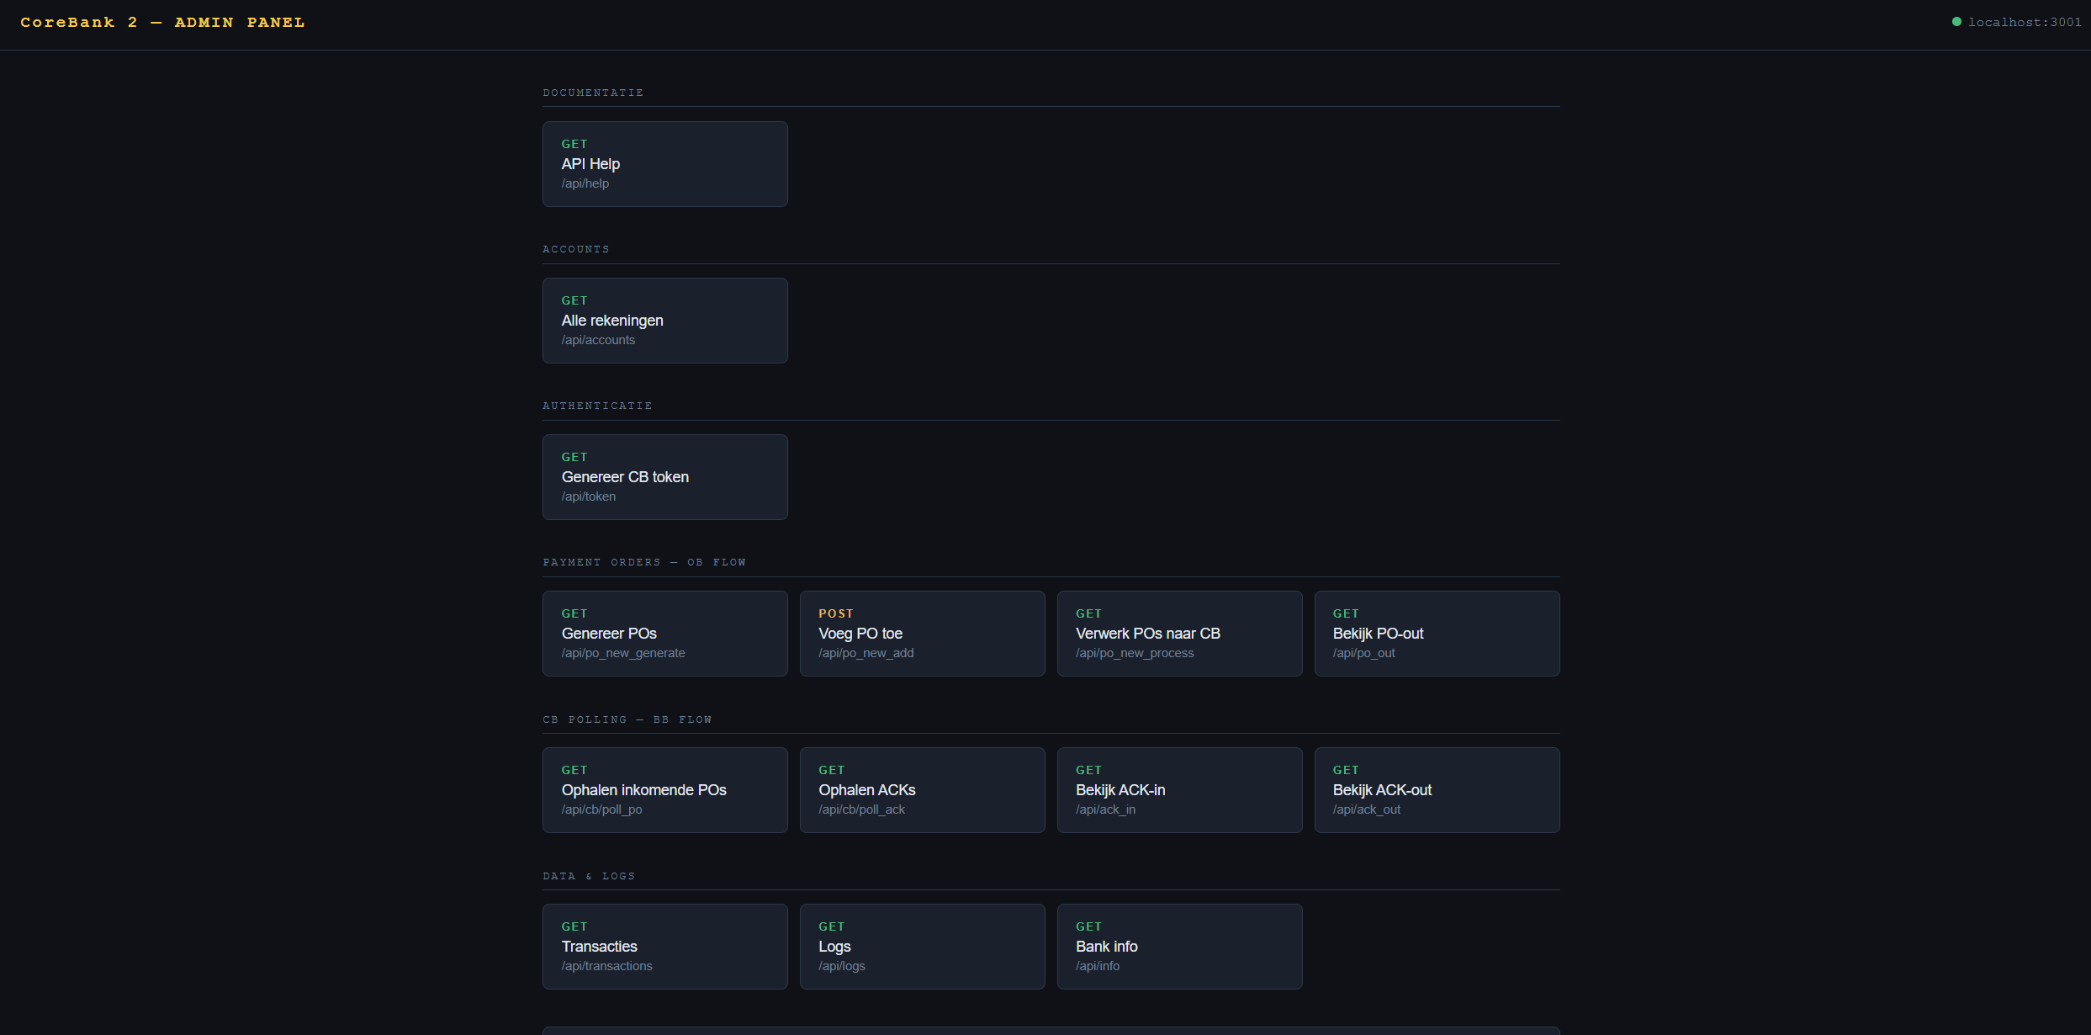

Testing runs:

Error Codes:
Code | Beschrijving
2000 | general OK
4001 | Interne transactie
4002 | Transactie is boven de 500 euro limiet
4003 | Transactie heeft een negatief bedrag
4004 | De bank van de ontvanger bestaat niet
4005 | De PO is al ontvangen door de CB
4006 | PO_id is ongeldig
4010 | Bearer token ongeldig

Validatie tests:
Alle test runs om verschillende error codes te krijgen.
Geldige Betaling (error code 2000):
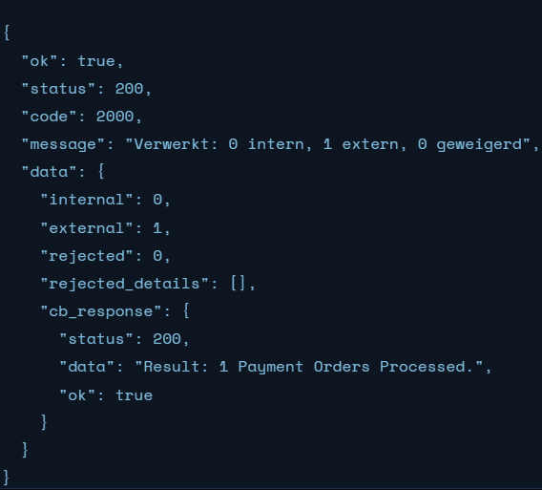

Interne betaling (error code 4001):
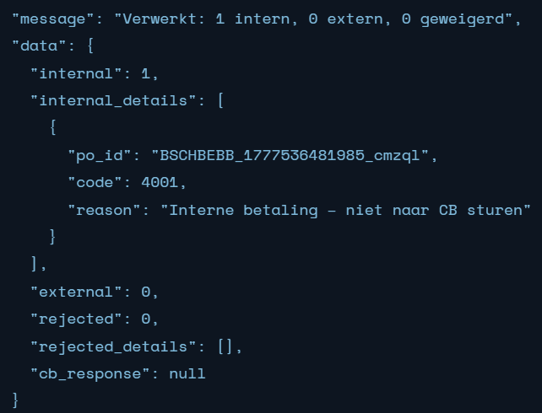

Bedrag te hoog (error code 4002):
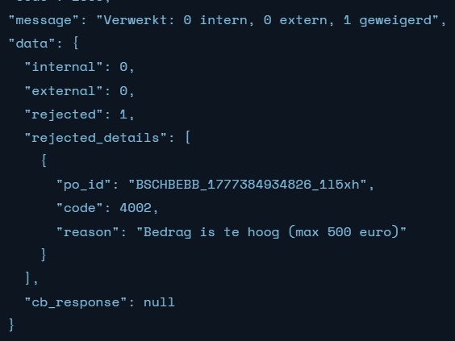

Negatief bedrag (error code 4003):
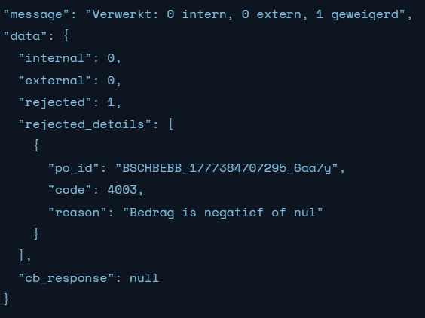
Onbekende bank (error code 4004):
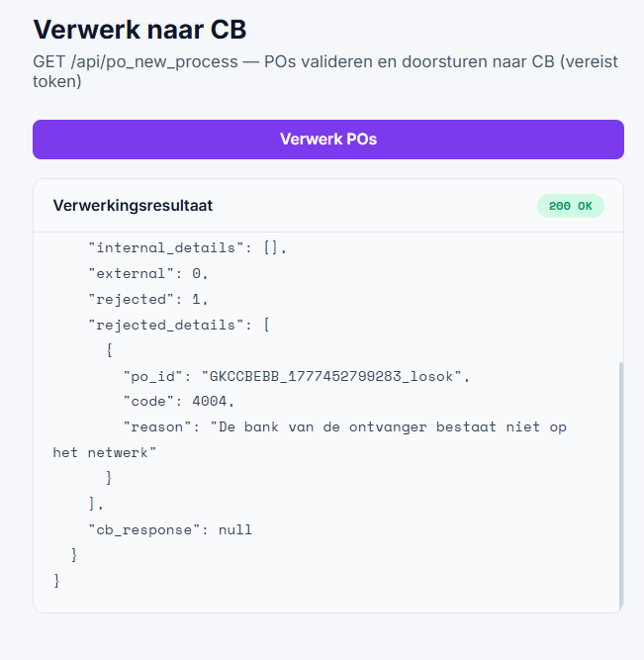
Duplicate PO (error code 4005): 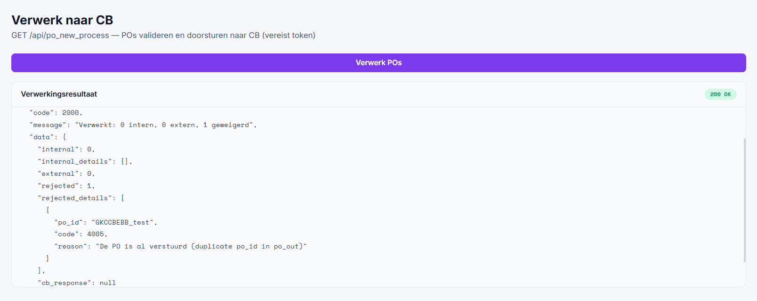
Ongeldige PO_ID (error code 4006):
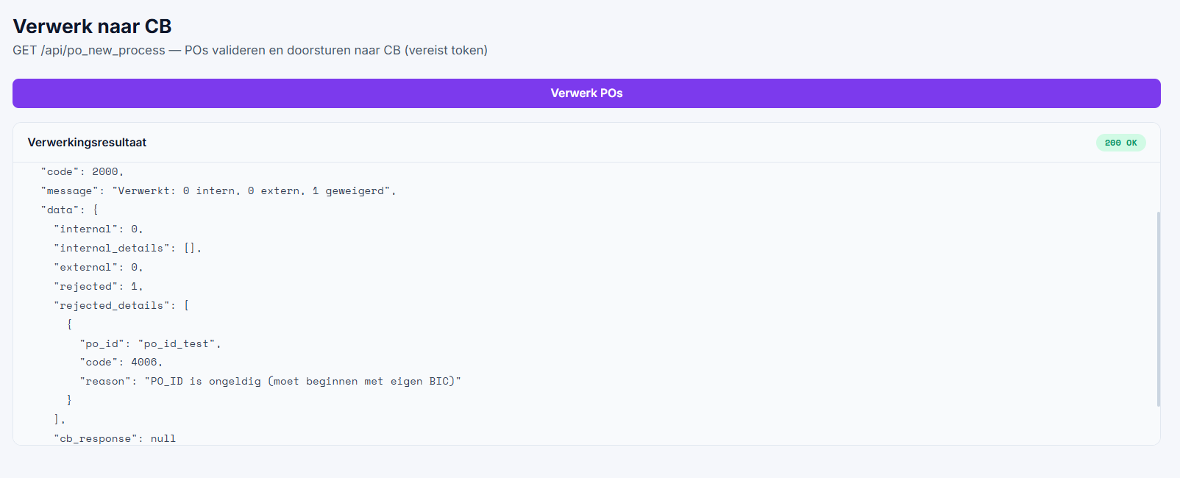
Ongeldige bearer token (error code 4010):
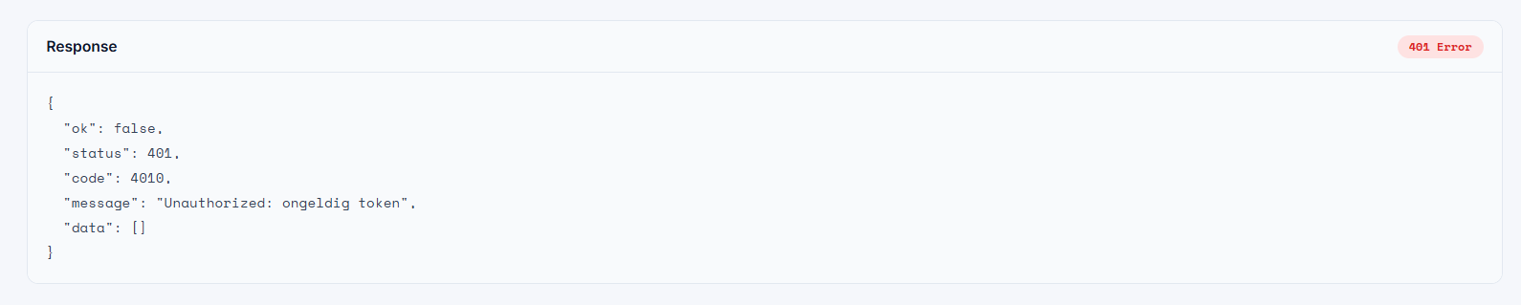

JSON outputs bij normaal gebruik:
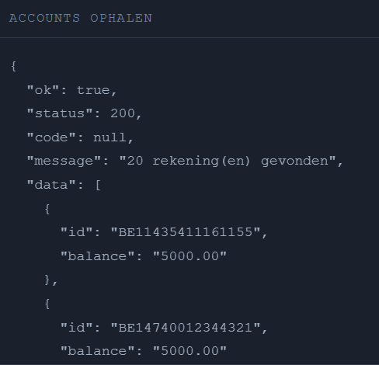

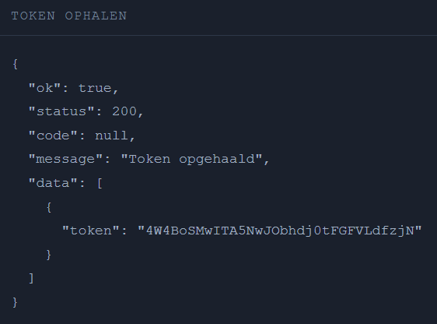

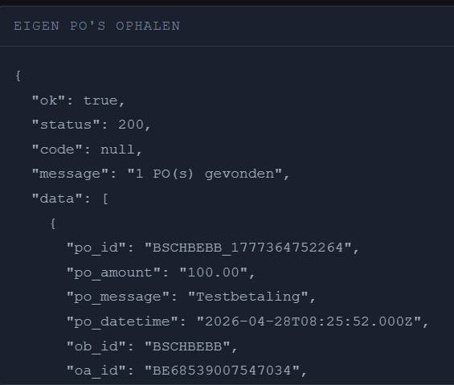

Voltooide transactie:
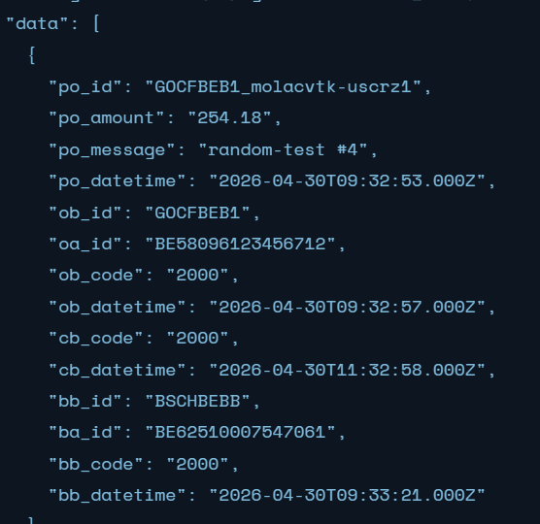

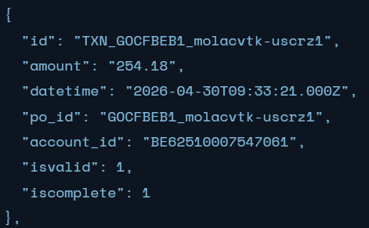

QoL Features:

Dropdown toevoegen voor het zoeken van een bank
Eerste poging
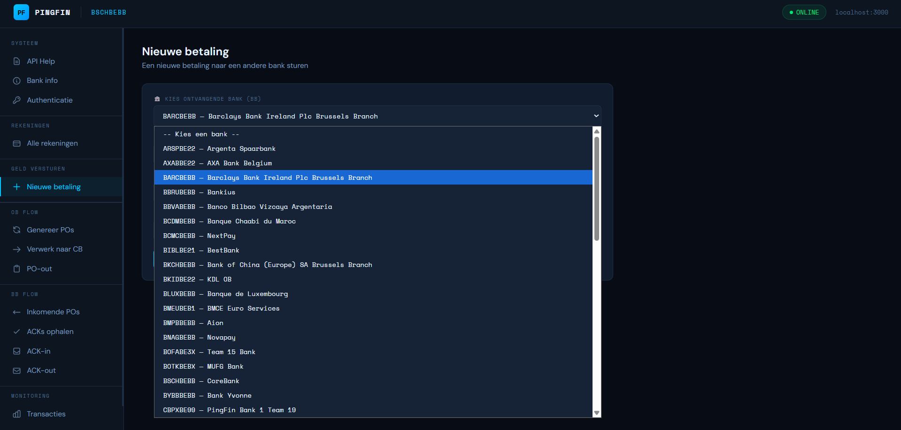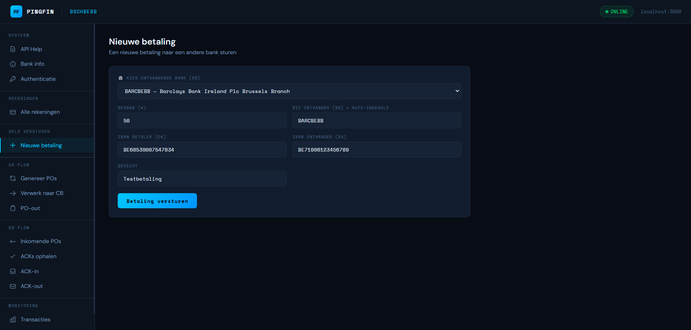

Implementatie notificaties
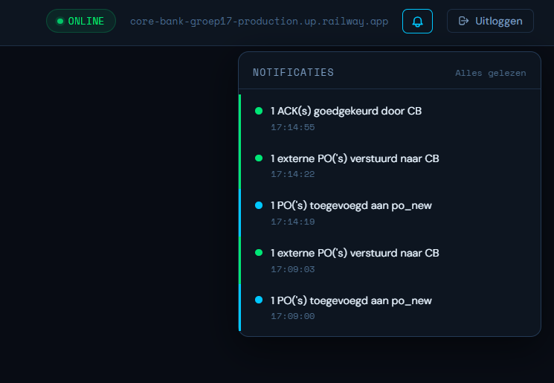
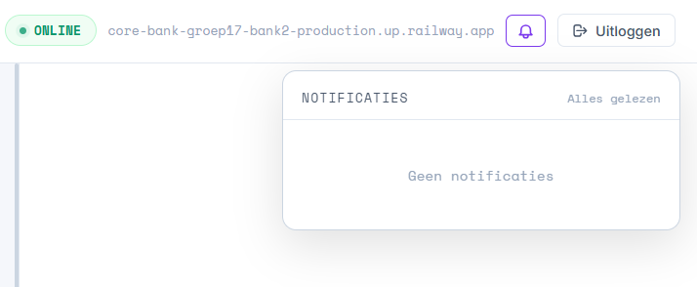

Implementatie login
De frontend is een Admin Panel gebouwd in HTML, CSS en JavaScript door Ismael. Het biedt een visueel overzicht van alle API endpoints met knoppen per sectie: Accounts, Authenticatie, Payment Orders en Log & Statistieken.

Bank 1
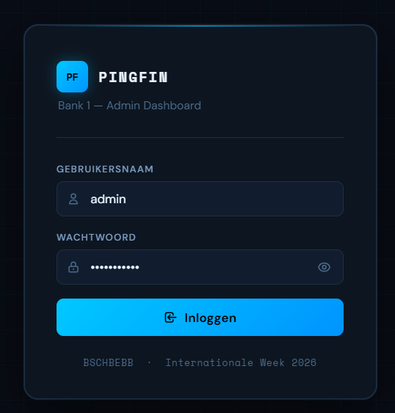

Bank 2
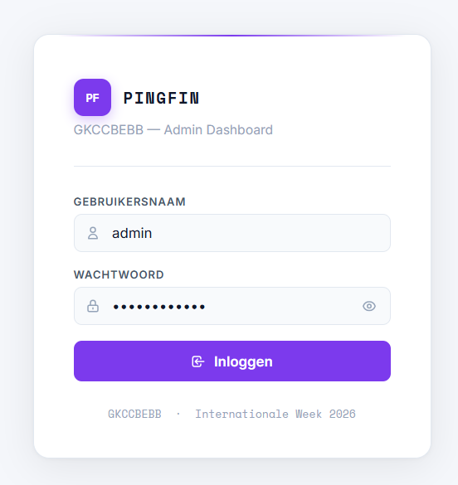

Deployment op Railway

Overzicht
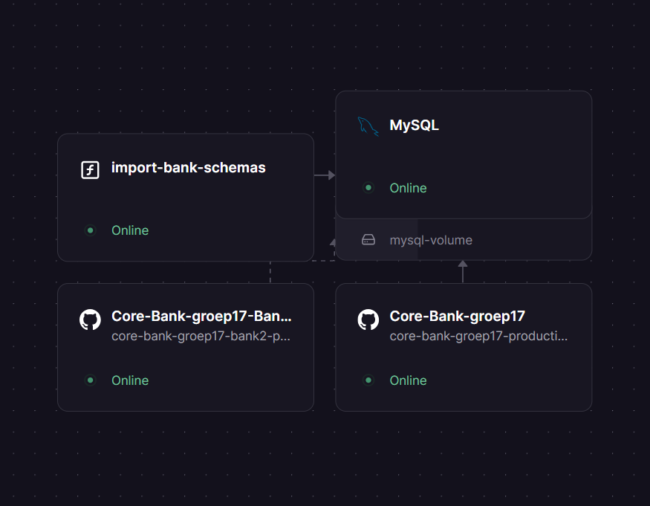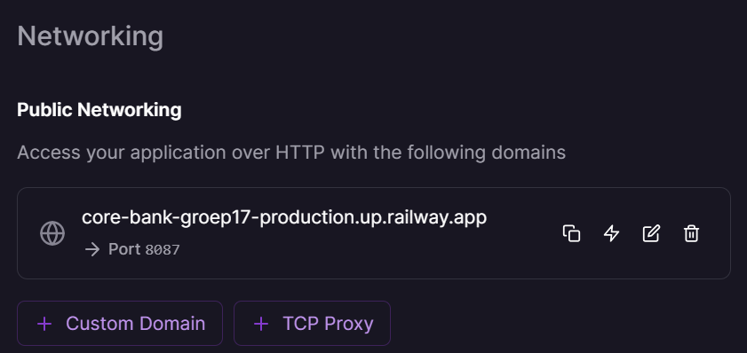
Bank 1:
https://core-bank-groep17-production.up.railway.app/
Bank 2:
https://core-bank-groep17-bank2-production.up.railway.app/

Bank 1 laatste front-end
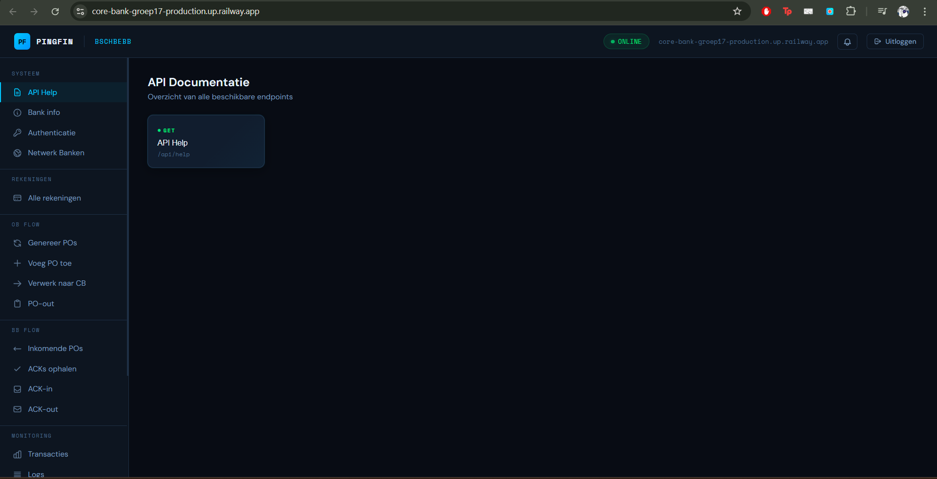

Bank 2 laatste front-end
